Go Along Co., Ltd.
User Manual · Fameline Dock Queue
คู่มือการใช้งาน
สำหรับผู้จัดการคลัง

ระบบจองคิวรับ–ส่งสินค้าออนไลน์ผ่าน LINE
ควบคุมคิวรับ–ส่งสินค้าตั้งแต่อนุมัติ เรียกรถ จนปิดงาน ติดตาม KPI และตั้งค่าคลัง
จัดทำโดย Go Along Co., Ltd. (บริษัท โกอะลอง จำกัด)
เอกสาร เวอร์ชัน 1.2 · ตุลาคม 2026
CONTENTS

สารบัญ
คู่มือการใช้งานสำหรับผู้จัดการคลัง
01 บทบาทและสิทธิ์การใช้งาน
02 เข้าใช้งานครั้งแรก
03 เข้าสู่ระบบ
04 KPI คลัง
05 ภาพรวมคิวและการส่งออกข้อมูล
06 รายการคิว
07 อนุมัติคิวและออกใบ DO
08 รายละเอียดคิวและไทม์ไลน์
09 ใบ DO ลิงก์คนขับ และการแก้ทะเบียนรถ
10 จัดตารางคิว: เลื่อนวัน เวลา ท่า
11 บอร์ดคิวสำหรับควบคุมงานหน้างาน
12 ปิดงานและลงชื่อ
13 Walk-in สำหรับรถที่มาถึงโดยไม่ได้จอง
14 Walk-in ต่อท้ายคิวเมื่อเวลาทำการเต็ม
15 ปฏิทิน
16 จอเรียกคิวบน TV แยกตามสาขา
17 ประเภทรถและท่ารับ–ส่งสินค้า
18 เวลาทำการ วันหยุด และคู่ค้า
19 ตั้งค่าระบบคิว
20 รายงาน
21 กรณีที่ไม่เป็นตามนัดหมาย
22 หน้าจอของคนขับรถ
ภาพรวม

บทบาทและสิทธิ์การใช้งาน
ผู้จัดการคลังทำงานหน้างานได้ทุกขั้นตอน ดูรายงาน และตั้งค่าข้อมูลของคลัง
งานประจำวัน  - แดชบอร์ด  - คิวรับ-ส่งสินค้า  - ใบสั่งขาย (SO) / ใบสั่งซื้อ (PO)  - ปฏิทิน · บอร์ดคิว · จอคิว  - การแจ้งเตือน |  | ตั้งค่าและรายงาน  - ประเภทรถ · ท่ารับ-ส่งสินค้า  - เวลาทำการ · วันหยุด  - คู่ค้า  - ตั้งค่าระบบคิว  - รายงาน

ทำได้ | ทำไม่ได้ (เป็นสิทธิ์ของผู้ดูแลระบบ)
อนุมัติคิวและออกใบ DO · จัดตารางคิว · ยกเลิกคิว | จัดการพนักงานและสิทธิ์
เช็คอิน เรียกรถ เริ่มงาน ปิดงาน · Walk-in | เพิ่มหรือแก้ไขสาขา
บันทึกการชำระเงินของ SO | ตั้งค่า LINE และการเชื่อมต่อ ERP
แก้ไขข้อมูลตั้งค่าคลัง · ดูและส่งออกรายงาน | เพิ่ม แก้ไข หรือลบ SO / PO (เปิดดูได้)

ลำดับงานของคิว
- รอยืนยัน: กดอนุมัติคิว + ออก DO
- ยืนยันแล้ว: กดรถมาถึงแล้ว (เช็คอิน)
- มาถึงแล้ว · รอเรียก: กดเรียกเข้าท่า
- กำลังเรียกเข้าท่า: กดเริ่มขึ้น/ลงของ
- กำลังขึ้น/ลงของ: กดปิดงาน
สิทธิ์ ปุ่มที่แสดงในแต่ละหน้าขึ้นกับช่อง "แก้ไขได้" ที่ผู้ดูแลระบบกำหนดให้สิทธิ์ผู้จัดการคลัง หากไม่พบปุ่มที่ระบุในคู่มือ ให้ติดต่อผู้ดูแลระบบ
เริ่มต้นใช้งาน

เข้าใช้งานครั้งแรก
ผู้ใช้ใหม่ได้รับอีเมลเชิญจากระบบ แล้วตั้งรหัสผ่านของตนเองก่อนเข้าใช้งาน
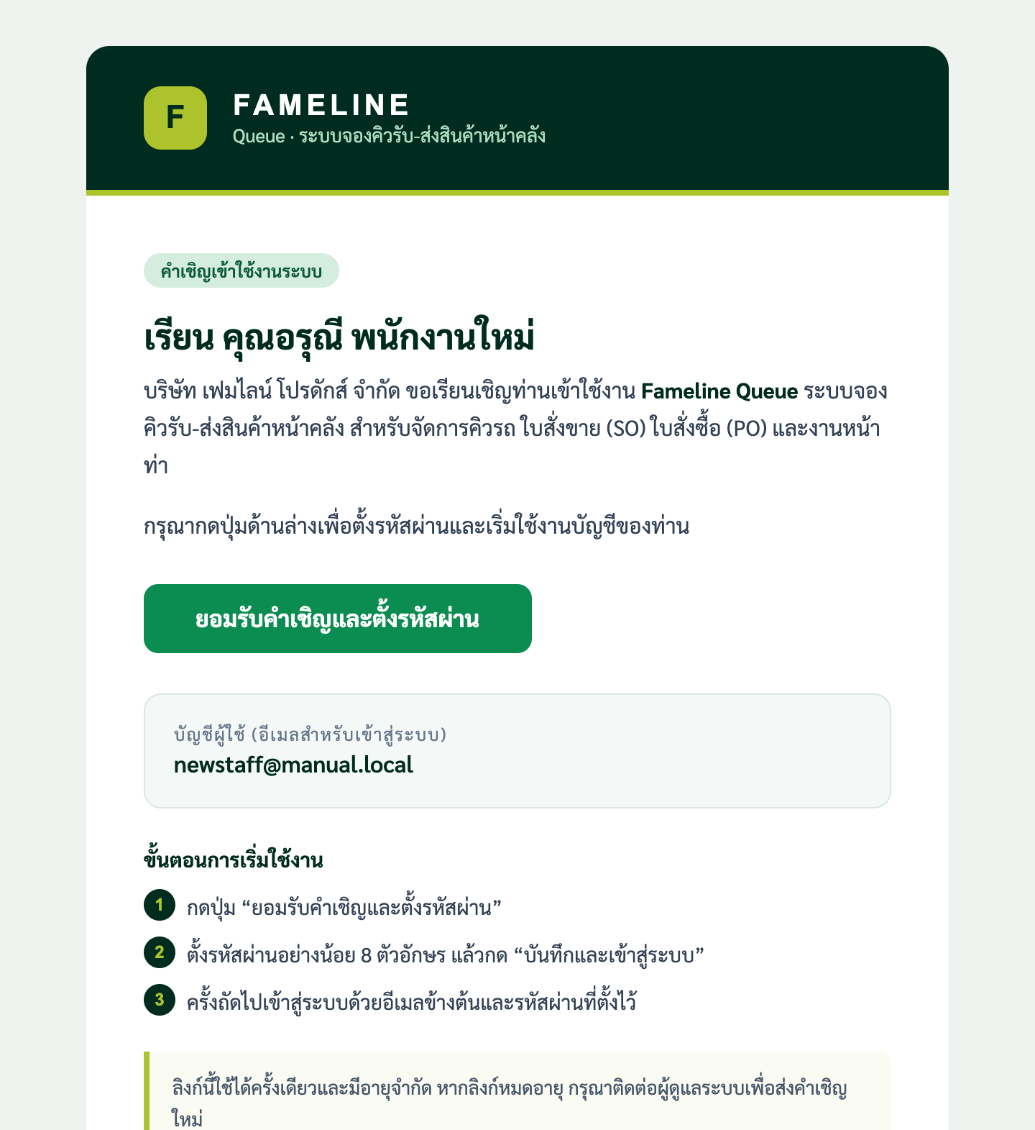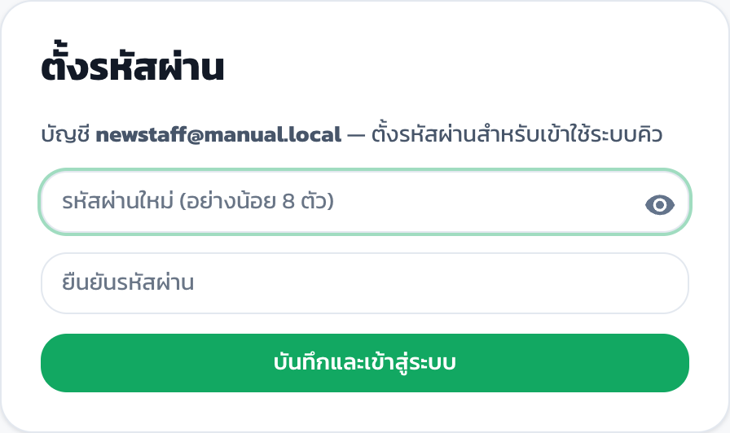
ซ้าย: อีเมลเชิญ · ขวา: หน้าตั้งรหัสผ่าน
- เมื่อผู้ดูแลระบบเพิ่มท่านเป็นพนักงาน ระบบจะส่งอีเมล คำเชิญเข้าใช้งาน Fameline Queue ไปยังอีเมลของท่าน (หากไม่พบ ให้ตรวจโฟลเดอร์ Junk / Spam)
- เปิดอีเมลแล้วกด ยอมรับคำเชิญและตั้งรหัสผ่าน
- ระบบเปิดหน้า ตั้งรหัสผ่าน พร้อมอีเมลบัญชีของท่าน กรอกรหัสผ่านอย่างน้อย 8 ตัวอักษร 2 ครั้งให้ตรงกัน
- กด บันทึกและเข้าสู่ระบบ ระบบพาเข้าสู่เมนูแรกที่ท่านมีสิทธิ์ ครั้งถัดไปเข้าสู่ระบบด้วยอีเมลและรหัสผ่านที่ตั้งไว้
ข้อควรระวัง ลิงก์ในอีเมลใช้ได้ครั้งเดียวและมีอายุจำกัด หากหน้าแจ้งว่าลิงก์หมดอายุหรือถูกใช้ไปแล้ว ให้ขอผู้ดูแลระบบส่งคำเชิญใหม่ หากเคยตั้งรหัสผ่านแล้ว ให้เข้าสู่ระบบตามปกติ
เริ่มต้นใช้งาน

เข้าสู่ระบบ
ผู้ใช้งานภายในเข้าระบบด้วยอีเมลและรหัสผ่านของตนเอง
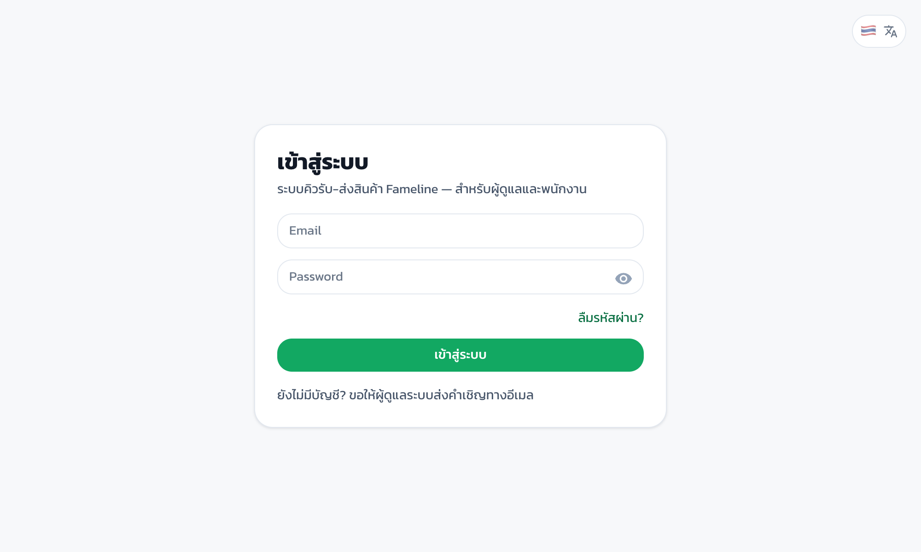
- เปิดเว็บไซต์ของระบบด้วยเบราว์เซอร์ (แนะนำ Google Chrome หรือ Microsoft Edge)
- กรอก อีเมล และ รหัสผ่าน
- กด เข้าสู่ระบบ ระบบจะเปิดเมนูแรกที่ท่านมีสิทธิ์ใช้งาน
ผู้ใช้ใหม่ ยังไม่มีบัญชี ขอให้ผู้ดูแลระบบเพิ่มเป็นพนักงาน แล้วตั้งรหัสผ่านจากอีเมลเชิญ (ดูหน้า เข้าใช้งานครั้งแรก) ระบบไม่มีหน้าสมัครสมาชิกเอง

เปลี่ยนรหัสผ่าน กดรูปโปรไฟล์มุมขวาบน แล้วกด เปลี่ยนรหัสผ่าน รหัสใหม่ต้องมีอย่างน้อย 8 ตัวอักษร

ลืมรหัสผ่าน กด ลืมรหัสผ่าน? ที่หน้าเข้าสู่ระบบ หรือแจ้งผู้ดูแลระบบ
แดชบอร์ด

KPI คลัง
ตัวชี้วัดการทำงานของคลังตามช่วงเวลา สาขา และประเภทงานที่เลือก
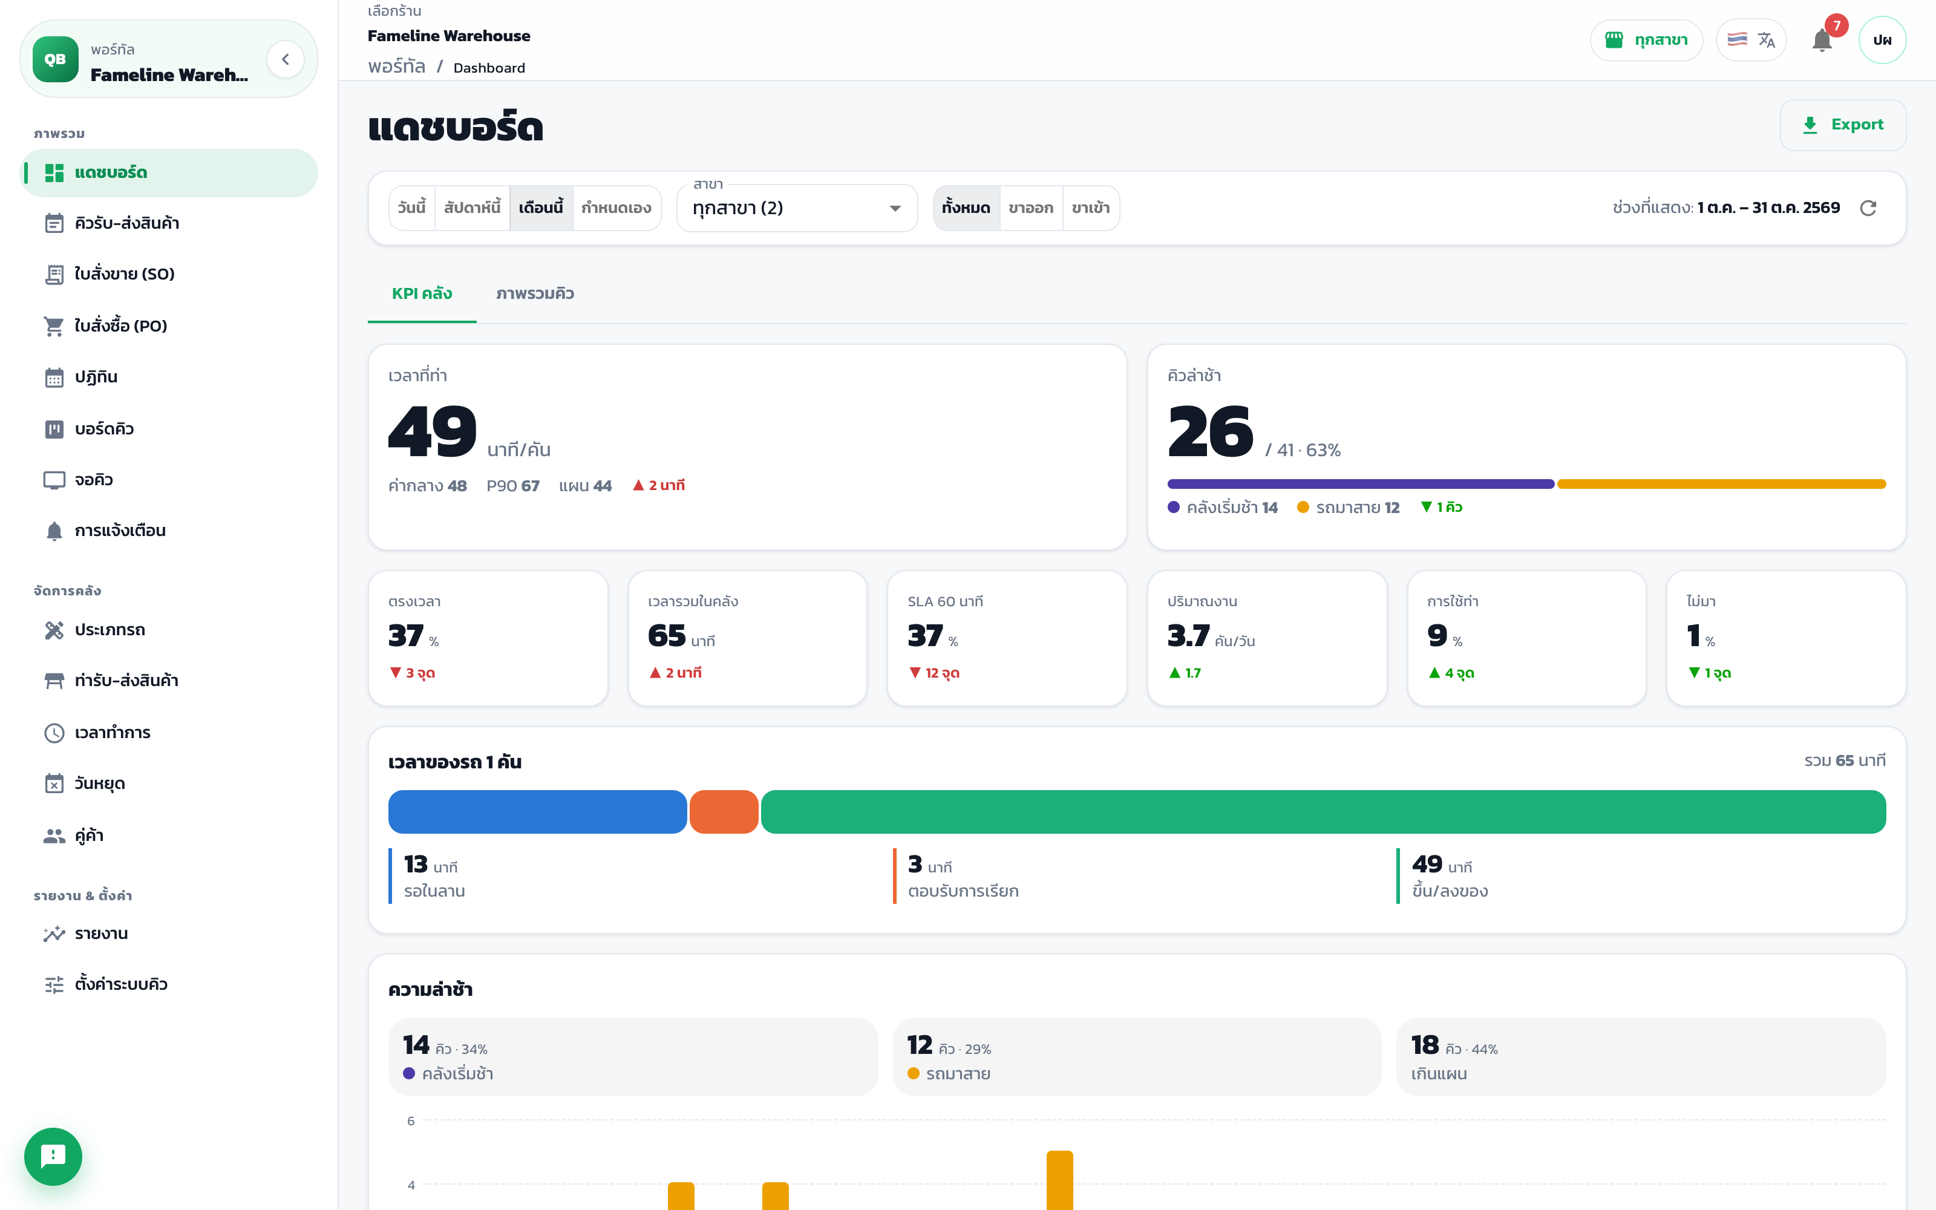
ตัวชี้วัด | ความหมาย
เวลาที่ท่า | เวลาเฉลี่ยตั้งแต่เริ่มขึ้น/ลงของจนปิดงาน เทียบกับแผน
คิวล่าช้า | คิวที่เริ่มงานช้ากว่าเวลานัด แยกสาเหตุ คลังเริ่มช้า และ รถมาสาย
ตรงเวลา · SLA | สัดส่วนคิวที่เริ่มงานตรงเวลา และที่ใช้เวลารวมในคลังไม่เกินเกณฑ์
เวลารวมในคลัง | ตั้งแต่เช็คอินจนปิดงาน แบ่งเป็น รอในลาน · ตอบรับการเรียก · ขึ้น/ลงของ
การใช้ท่า · ไม่มา | สัดส่วนเวลาที่ท่าถูกใช้งาน และสัดส่วนคิวที่รถไม่มา

- เลือกช่วงเวลา วันนี้ · สัปดาห์นี้ · เดือนนี้ · กำหนดเอง
- เลือก สาขา และประเภทงาน ทั้งหมด · ขาออก · ขาเข้า
แดชบอร์ด

ภาพรวมคิวและการส่งออกข้อมูล
ปริมาณคิว ความหนาแน่นรายวัน และไฟล์ Excel / CSV สำหรับนำไปวิเคราะห์ต่อ
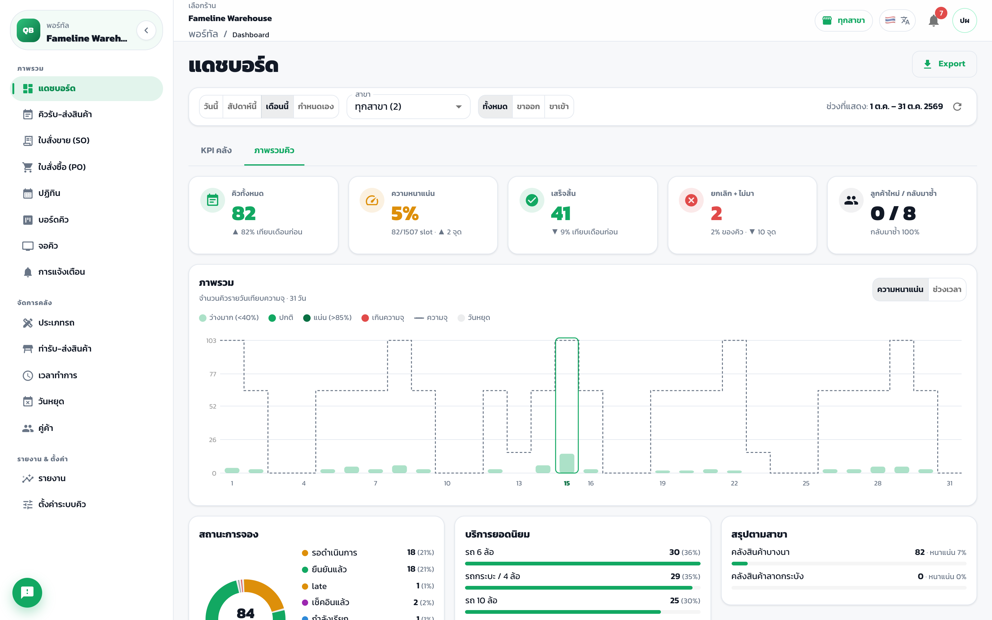
- กดแท็บ ภาพรวมคิว เพื่อดูจำนวนคิว ความหนาแน่นต่อวัน สถานะการจอง และรายการจองล่าสุด
- กด Export มุมขวาบน เลือก Excel (.xlsx) หรือ CSV
- หากเลือกหลายสาขา เลือกได้ว่าจะรวมเป็นไฟล์เดียว หรือ สาขาละไฟล์
หมายเหตุ ไฟล์ Excel ประกอบด้วยแผ่น KPI คลัง ท่า เวลาตามประเภทรถ คิวล่าช้า และภาพรวมคิว ตามตัวกรองที่เลือกอยู่
คิวรับ-ส่งสินค้า

รายการคิว
คิวทั้งหมดของวันที่เลือก พร้อมปุ่มดำเนินการขั้นถัดไปของแต่ละคิว
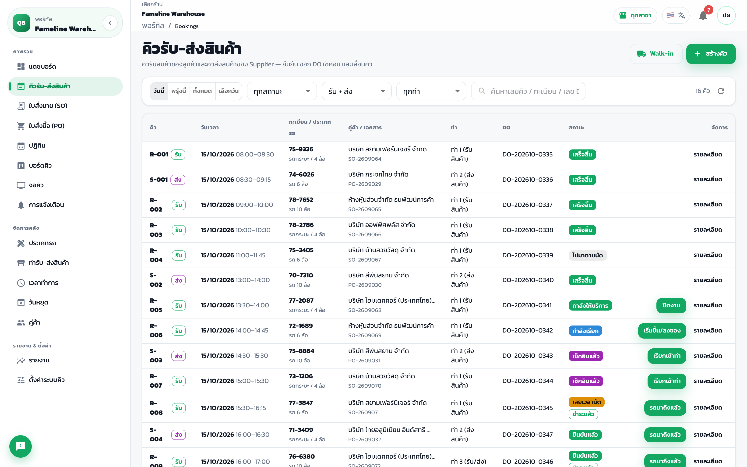
- เลือกช่วง วันนี้ · พรุ่งนี้ · ทั้งหมด · เลือกวัน และกรองตามสถานะ ประเภทงาน หรือท่า
- ค้นหาจากเลขคิว ทะเบียนรถ หรือเลข DO
- ปุ่มสีเขียวท้ายแถวคือขั้นตอนถัดไปของคิวนั้น
- กด รายละเอียด เพื่อเปิดข้อมูลคิว ไทม์ไลน์ ใบ DO และลิงก์คนขับ
- กด สร้างคิว เพื่อจองคิวแทนคู่ค้า หรือ Walk-in สำหรับรถที่มาถึงโดยไม่ได้จอง
คิวรับ-ส่งสินค้า

อนุมัติคิวและออกใบ DO
คำขอจองจากลิงก์จะอยู่ที่สถานะ รอยืนยัน จนกว่าเจ้าหน้าที่คลังอนุมัติ
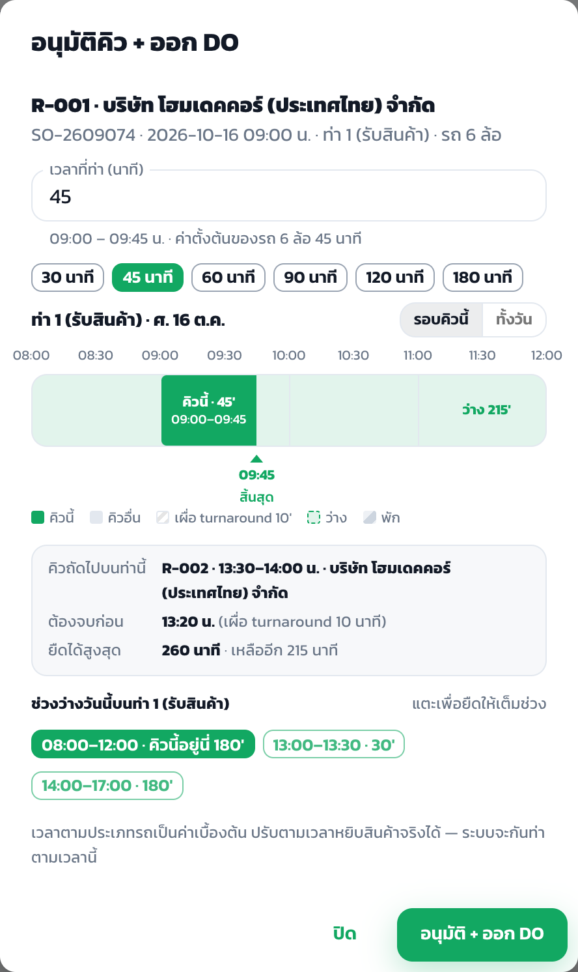
- ที่คิวสถานะ รอยืนยัน กด อนุมัติคิว + ออก DO
- ตรวจ เวลาที่ท่า (นาที) ระบบแนะนำจากประเภทรถ หรือจำนวนรายการสินค้าของเอกสาร
- ดูแถบเวลาของท่าในวันนั้น ปรับนาทีได้โดยไม่ให้ชนคิวถัดไป
- กดยืนยัน ระบบออกเลข DO และส่งใบ DO พร้อมลิงก์คนขับให้คู่ค้าทาง LINE (หากผูกไว้)
ข้อควรระวัง SO ที่ยังไม่ชำระเงินอนุมัติไม่ได้ ต้องบันทึกเป็น ชำระแล้ว หรือ เครดิต ก่อน ส่วน PO อนุมัติได้ทันที

หมายเหตุ เลข DO ออกอัตโนมัติ ไม่ซ้ำ และเรียงต่อเนื่องภายในเดือน
คิวรับ-ส่งสินค้า

รายละเอียดคิวและไทม์ไลน์
ข้อมูลของคิว ขั้นตอนถัดไป และประวัติการเปลี่ยนสถานะ
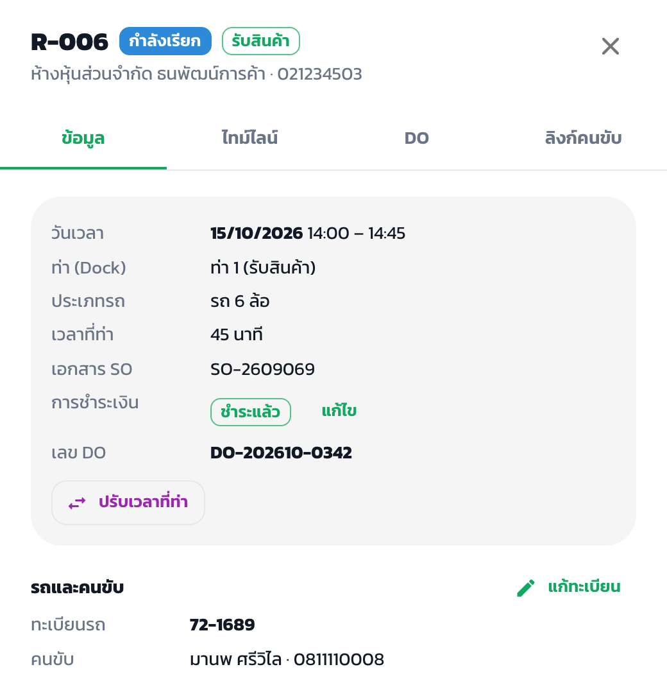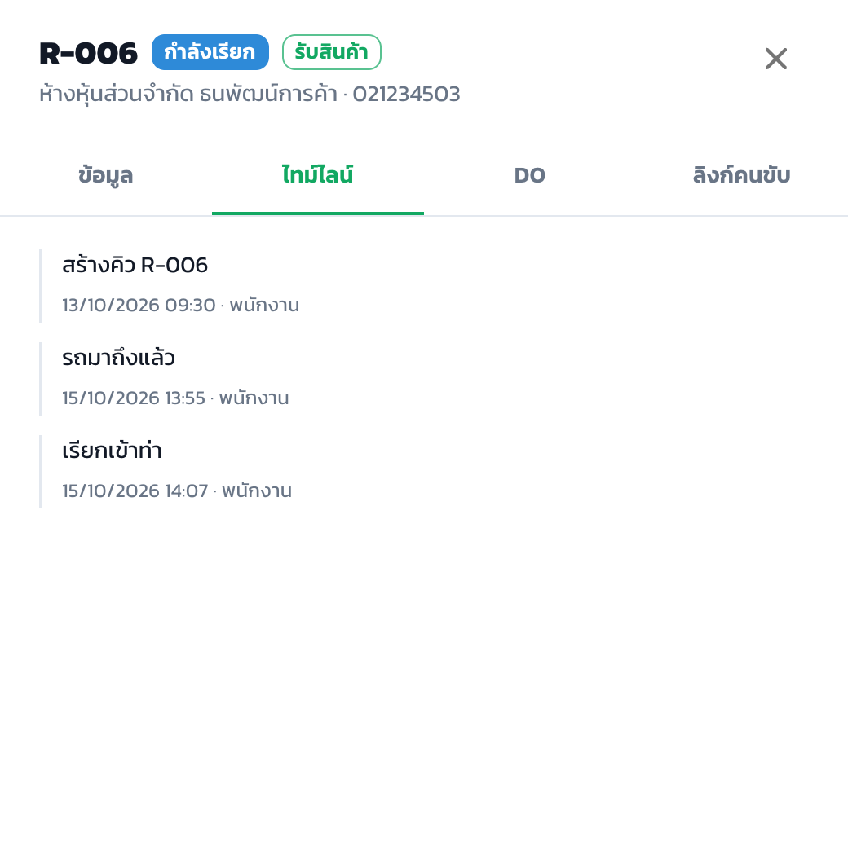
ซ้าย: แท็บข้อมูล · ขวา: แท็บไทม์ไลน์
- แท็บ ข้อมูล แสดงวันเวลา ท่า ประเภทรถ เอกสาร การชำระเงิน เลข DO รถและคนขับ
- ส่วน ขั้นตอนถัดไป มีปุ่มตามสถานะ เช่น เริ่มขึ้น/ลงของ เรียกซ้ำ ยกเลิกการเรียก ไม่มา
- แท็บ ไทม์ไลน์ บันทึกว่าใครทำอะไร เมื่อไร ใช้ตรวจสอบย้อนหลัง
- ยกเลิกคิว ต้องระบุเหตุผล คู่ค้าจะเห็นเหตุผลนั้นในหน้าลิงก์ของตน
คิวรับ-ส่งสินค้า

ใบ DO ลิงก์คนขับ และการแก้ทะเบียนรถ
พิมพ์ใบ DO ส่งลิงก์ให้คนขับ และบันทึกทะเบียนรถที่มาจริง
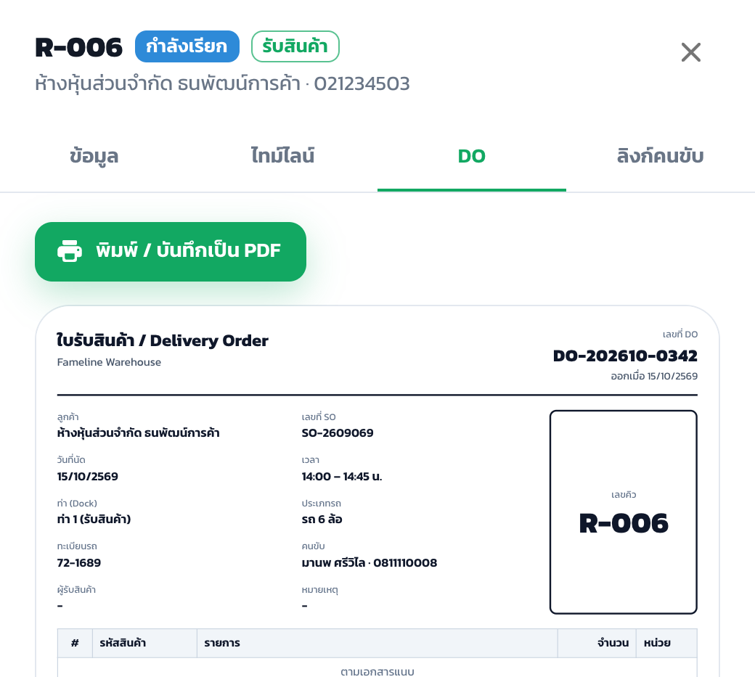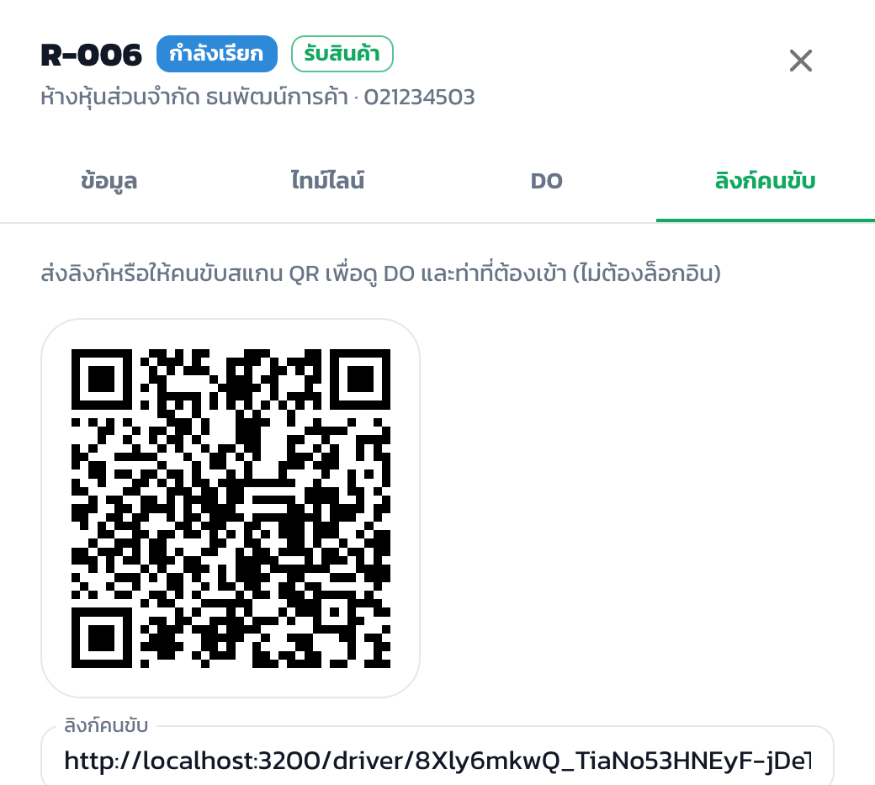
ซ้าย: แท็บ DO · ขวา: แท็บลิงก์คนขับ
- แท็บ DO กด พิมพ์ / บันทึกเป็น PDF เพื่อพิมพ์ใบรับ–ส่งสินค้า
- แท็บ ลิงก์คนขับ ให้คนขับสแกน QR หรือกด คัดลอกลิงก์ ส่งต่อ คนขับใช้ดู DO ท่า และเช็คอินโดยไม่ต้องเข้าสู่ระบบ
- ทะเบียนรถที่มาจริงไม่ตรงกับที่จอง กด แก้ทะเบียน ในแท็บข้อมูล กรอกทะเบียนจริงและเหตุผล
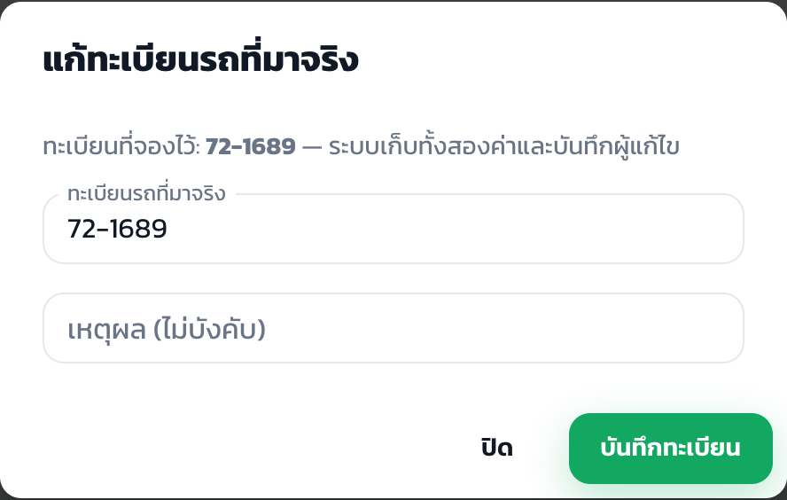
หมายเหตุ ระบบเก็บทั้งทะเบียนที่จองและทะเบียนที่มาจริง พร้อมชื่อผู้แก้ไข
คิวรับ-ส่งสินค้า

จัดตารางคิว: เลื่อนวัน เวลา ท่า
ย้ายคิวหรือปรับเวลาที่ท่าในหน้าต่างเดียว ระบบตรวจไม่ให้ซ้อนกับคิวอื่นบนท่าเดียวกัน
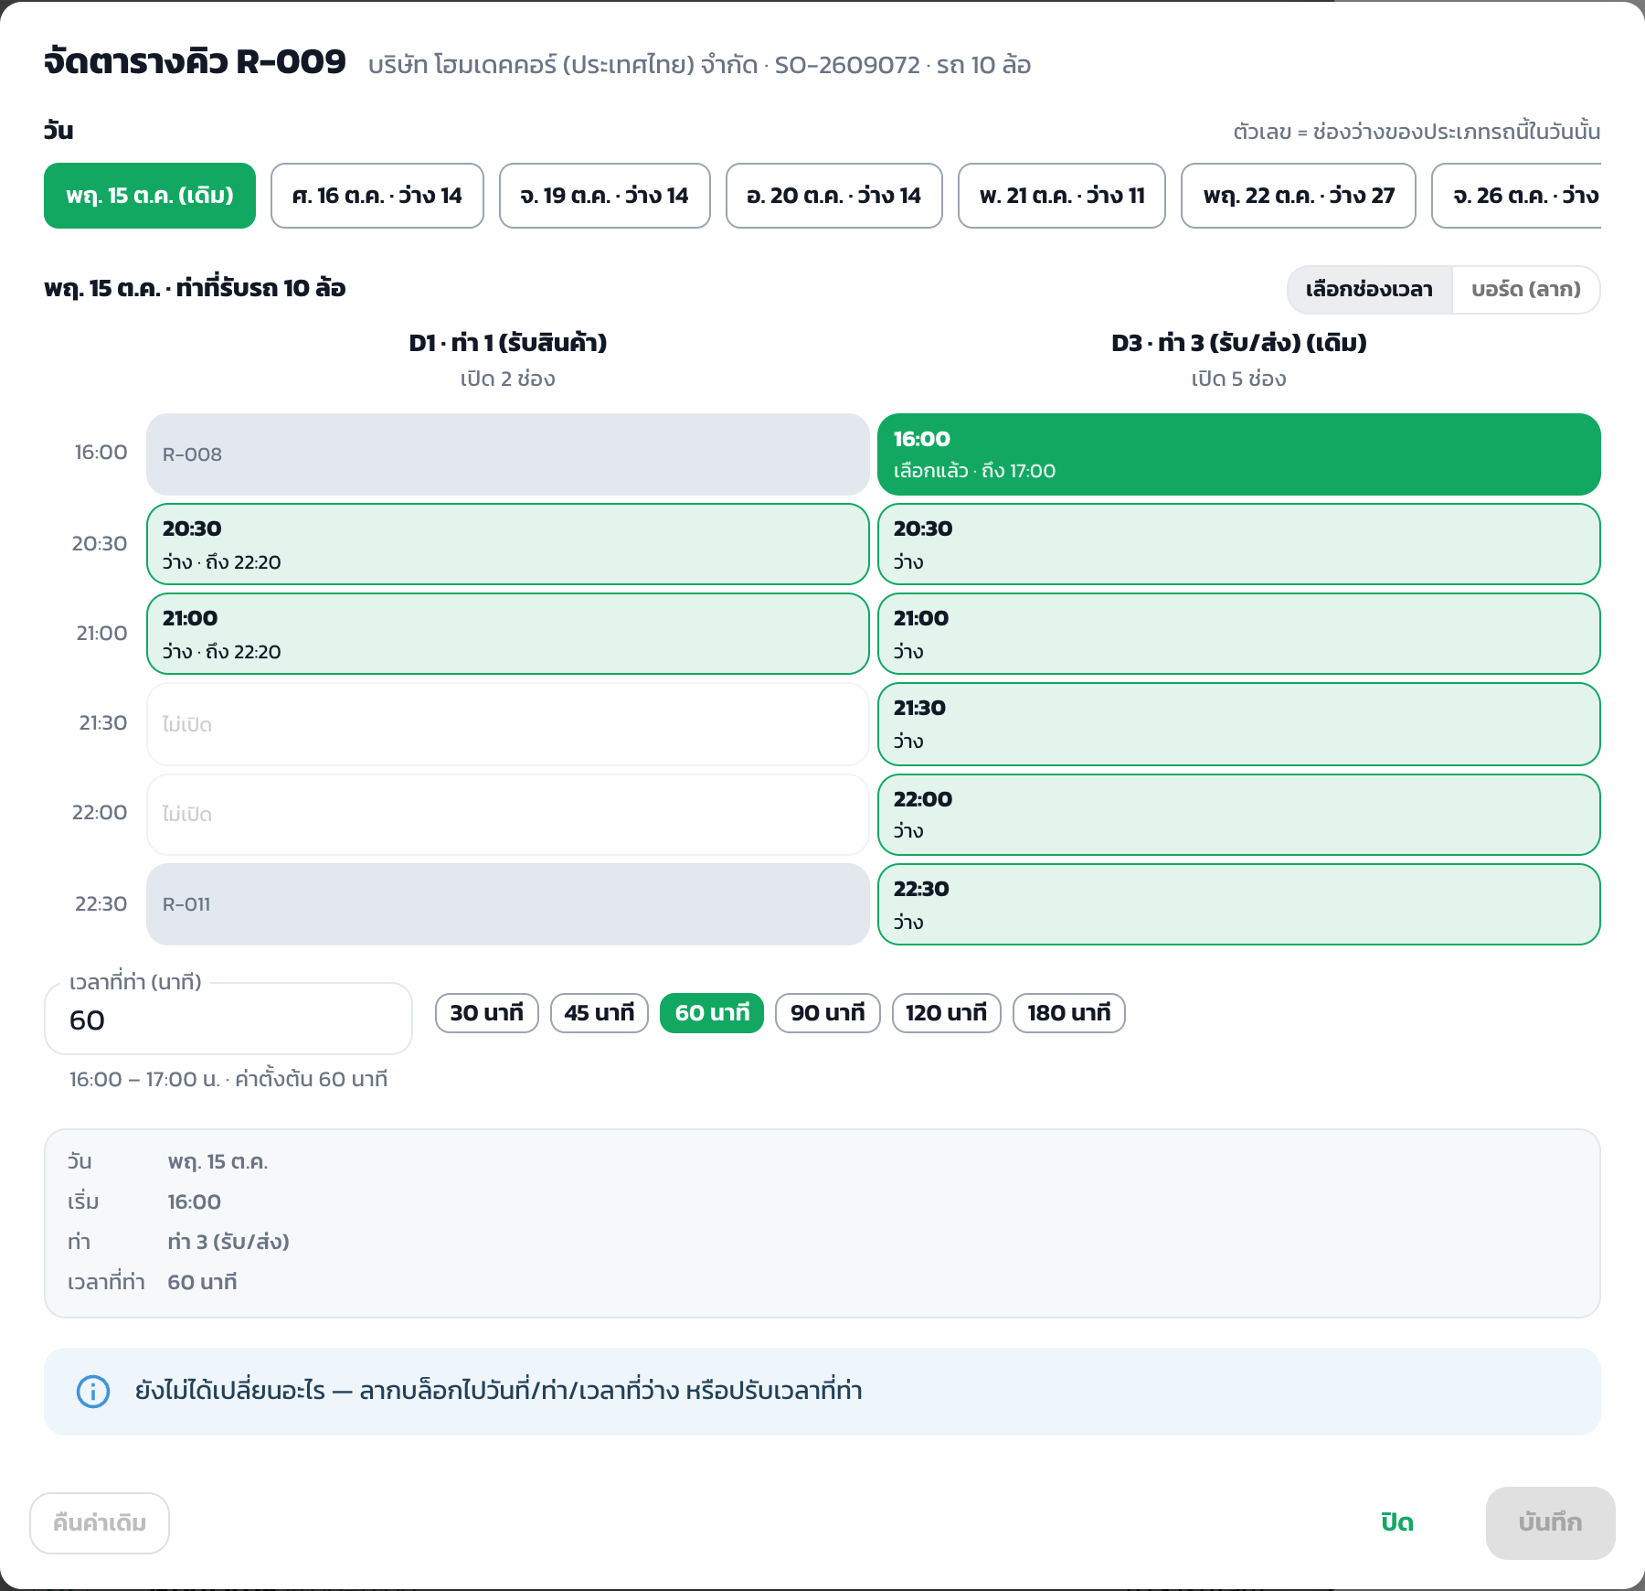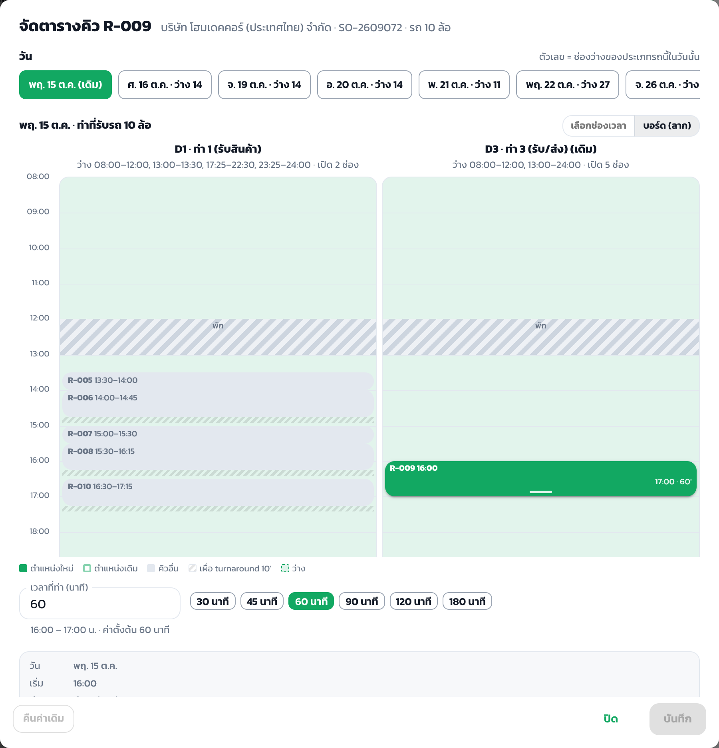
ซ้าย: มุมมองเลือกช่องเวลา · ขวา: มุมมองบอร์ด (ลาก)
- เปิดรายละเอียดคิว กด จัดตารางคิว — วัน / เวลา
- เลือกวันจากแถบด้านบน
- มุมมอง เลือกช่องเวลา: แตะช่องที่ว่างของท่าที่ต้องการ · มุมมอง บอร์ด (ลาก): ลากบล็อกของคิวไปยังท่าหรือเวลาใหม่ และลากขอบล่างเพื่อปรับเวลาที่ท่า
- ตรวจสรุปการเปลี่ยนแปลง แล้วกดบันทึก
หมายเหตุ ย้ายข้ามวัน ระบบออกเลขคิวใหม่ของวันปลายทาง เลข DO และลิงก์คนขับคงเดิม
บอร์ดคิว

บอร์ดคิวสำหรับควบคุมงานหน้างาน
รถทุกคันของวันเรียงตามสถานะ ดำเนินการแต่ละขั้นได้ด้วยปุ่มเดียว
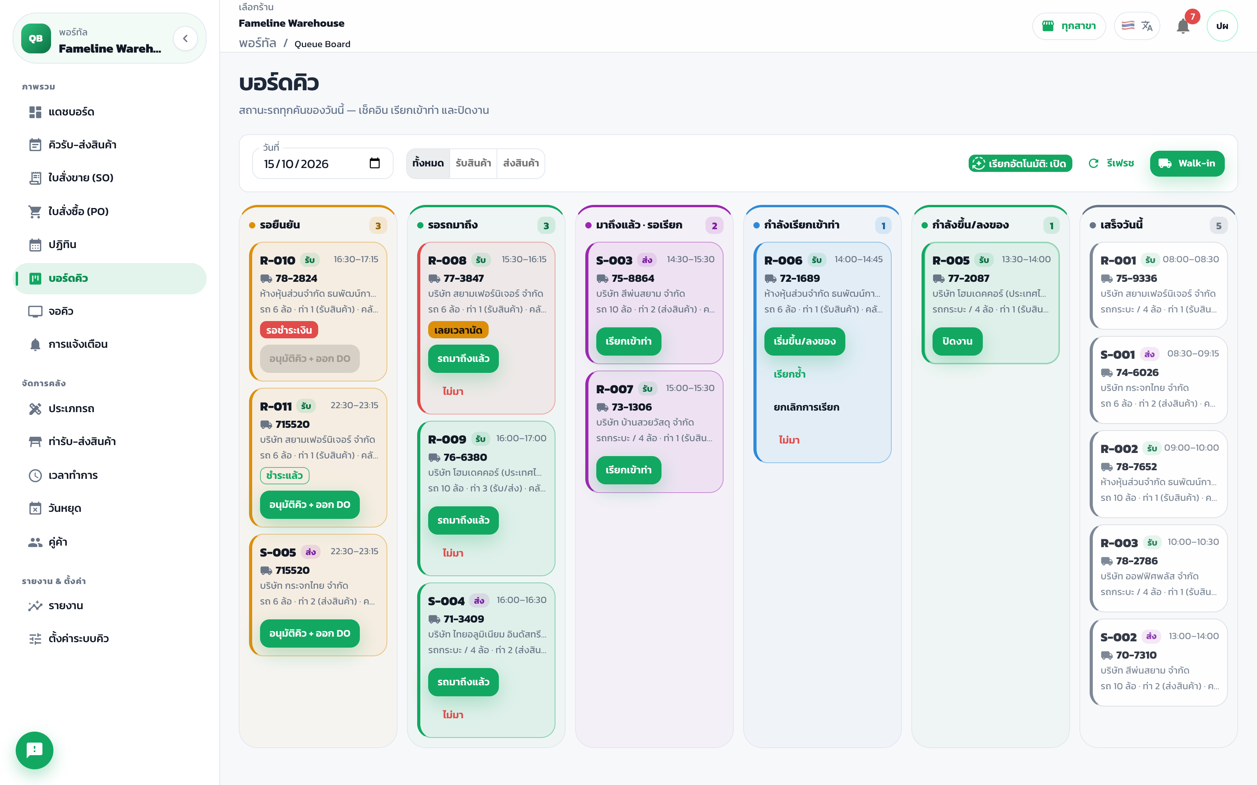
คอลัมน์ | ปุ่ม | ผลลัพธ์
รอยืนยัน | อนุมัติคิว + ออก DO | ยืนยันคิว ออกเลข DO
รอรถมาถึง | รถมาถึงแล้ว · ไม่มา | เช็คอินรถที่ประตู หรือบันทึกว่ารถไม่มา
มาถึงแล้ว · รอเรียก | เรียกเข้าท่า | เรียกรถ แจ้งจอ TV และคนขับ
กำลังเรียกเข้าท่า | เริ่มขึ้น/ลงของ · เรียกซ้ำ · ยกเลิกการเรียก · ไม่มา | เริ่มงานที่ท่า หรือให้คันอื่นเข้าก่อน
กำลังขึ้น/ลงของ | ปิดงาน | เปิดหน้าต่างลงชื่อปิดงาน

เรียกคิวอัตโนมัติ เมื่อเปิดการเรียกคิวอัตโนมัติ ระบบเรียกรถคันถัดไปที่เช็คอินแล้วทันทีที่ท่าว่าง
บอร์ดคิว

ปิดงานและลงชื่อ
เจ้าหน้าที่คลังและลูกค้า/คนขับลงชื่อยืนยันการขึ้น–ลงสินค้า ลายเซ็นพิมพ์บนใบ DO
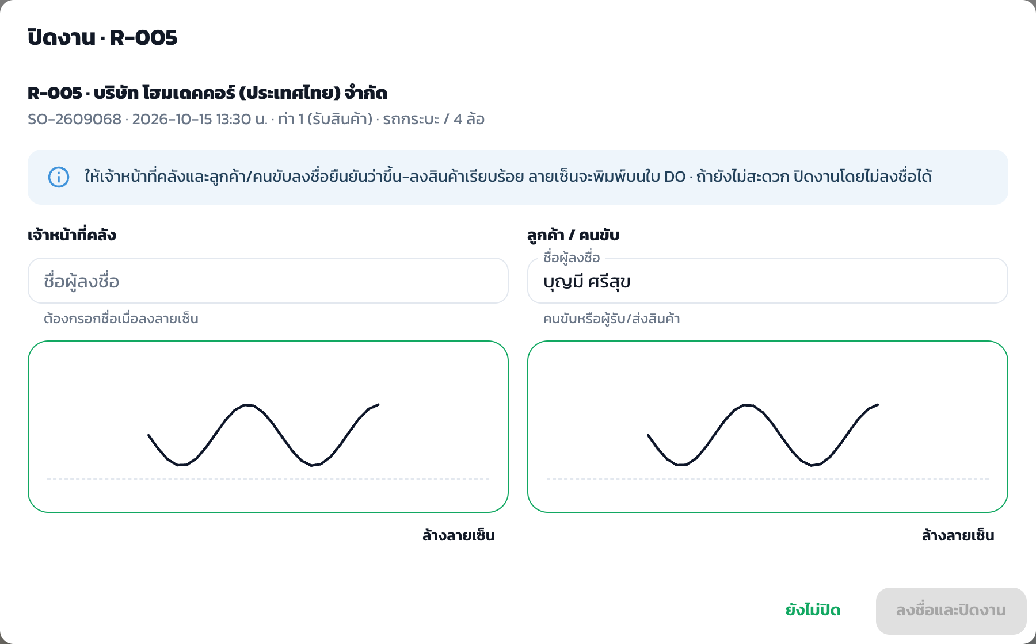
- ที่คิวสถานะ กำลังขึ้น/ลงของ กด ปิดงาน
- ตรวจชื่อผู้ลงชื่อทั้งสองฝ่าย แล้วลงชื่อด้วยนิ้วหรือปากกาในกรอบ
- กด ลงชื่อและปิดงาน
หมายเหตุ ยังไม่สะดวกลงชื่อ กด ปิดงานโดยไม่ลงชื่อ ได้ ช่องที่ลงลายเซ็นต้องมีชื่อผู้ลงชื่อ

หลังปิดงาน ปิดงานแล้วท่าจะว่าง ระบบเรียกคิวถัดไปตามการตั้งค่า
บอร์ดคิว

Walk-in สำหรับรถที่มาถึงโดยไม่ได้จอง
สร้างคิวของวันนี้และเช็คอินในขั้นตอนเดียว
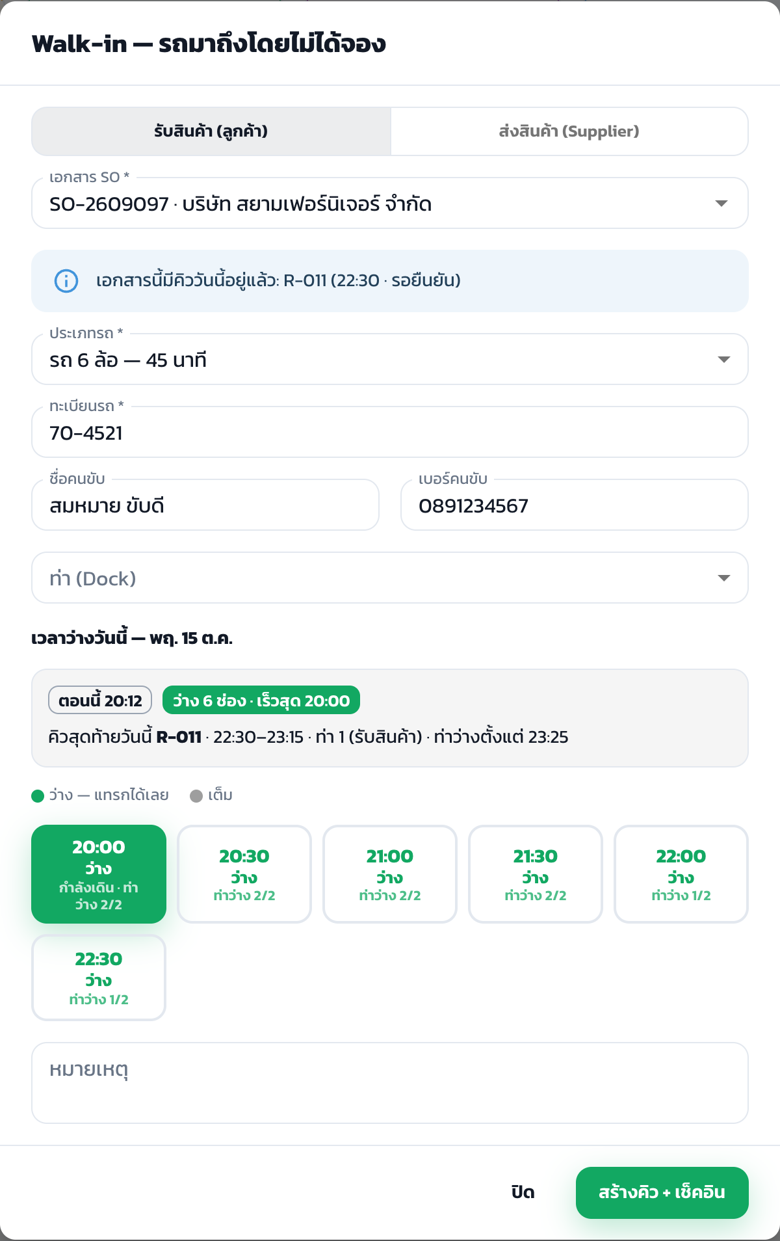
- กด Walk-in บนบอร์ดคิว หรือหน้าคิวรับ-ส่งสินค้า
- เลือกประเภทงาน แล้วเลือก เอกสาร SO / PO ของรถคันนั้น
- เลือกประเภทรถ กรอกทะเบียนรถและข้อมูลคนขับ
- การ์ดสรุปบอกเวลาปัจจุบัน จำนวนช่องที่ว่าง และช่องที่เร็วที่สุด แตะช่อง ว่าง (สีเขียว)
- กด สร้างคิว + เช็คอิน หากท่าว่าง ระบบเรียกเข้าท่าให้ทันที
ป้ายบนช่องเวลา | ความหมาย
ว่าง (เขียว) | เลือกได้ · เมื่อมีหลายท่า แสดง “ท่าว่าง n/N”
เต็ม (เทา) | ทุกท่าที่รับรถประเภทนี้มีคิวแล้ว
ต่อท้าย (ส้ม) | ต่อท้ายคิวสุดท้ายของวัน เกินเวลาทำการ แสดงเฉพาะเมื่อเวลาทำการเต็ม

หมายเหตุ Walk-in ต้องผูกเอกสารเสมอ และใช้ได้เฉพาะวันนี้
บอร์ดคิว

Walk-in ต่อท้ายคิวเมื่อเวลาทำการเต็ม
รถที่มาถึงแล้วยังเข้าคิวได้ ต่อจากคิวสุดท้ายของวัน แม้เลยเวลาปิด
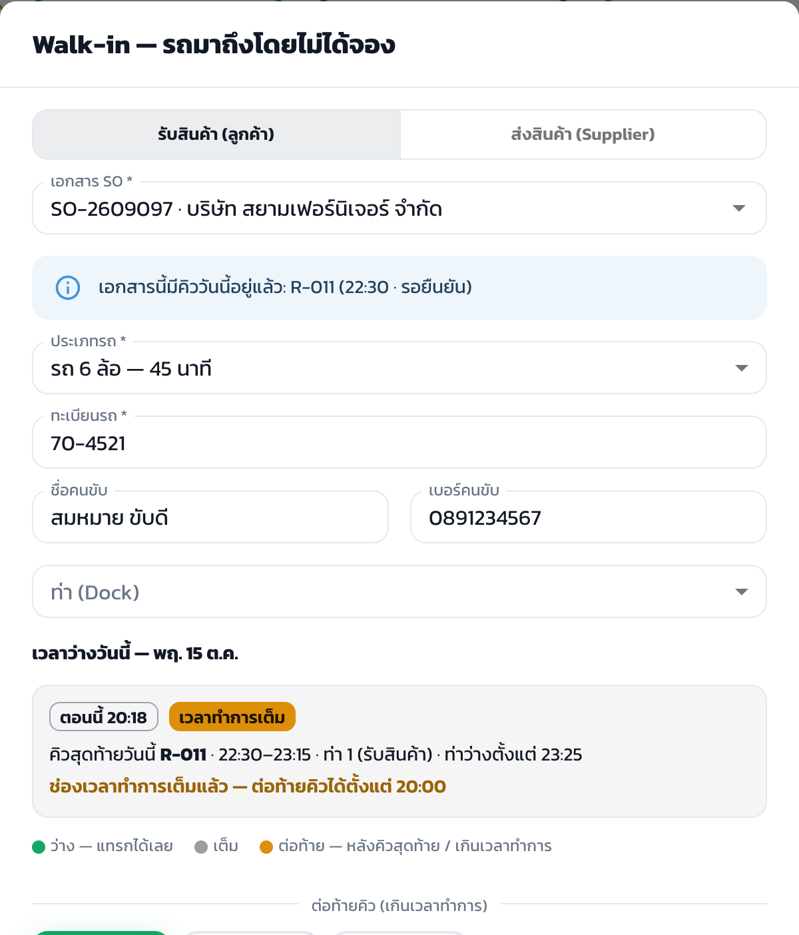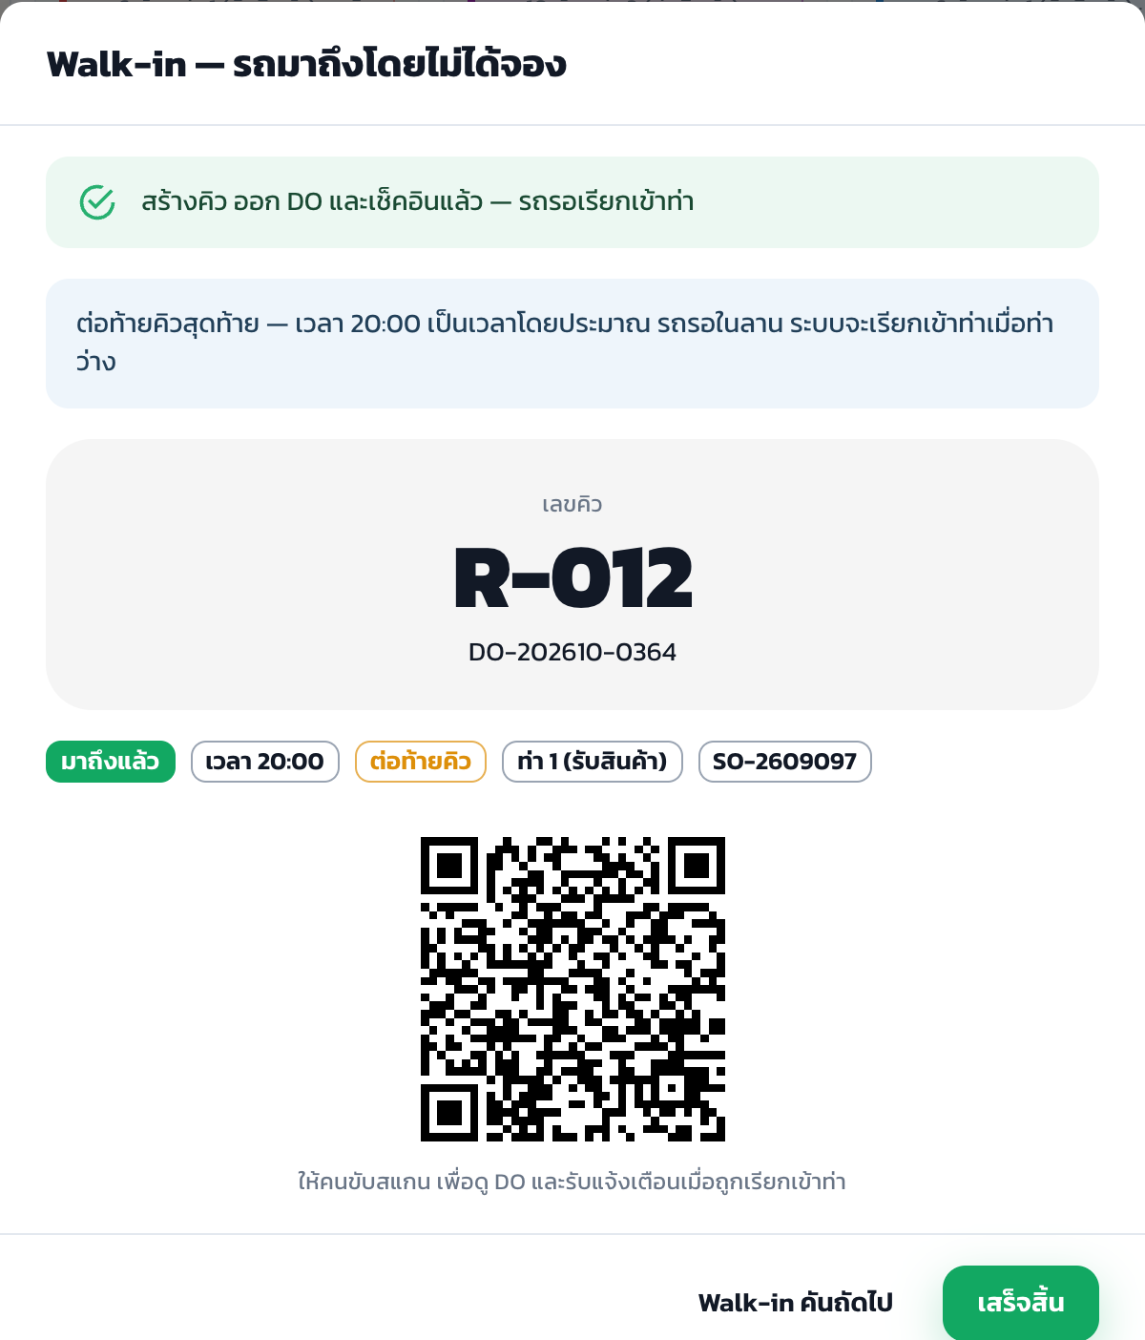
ซ้าย: เลือกช่องต่อท้ายคิว · ขวา: ผลลัพธ์หลังสร้างคิว
- เมื่อเวลาทำการเต็ม การ์ดสรุปแสดง คิวสุดท้ายวันนี้ และเวลาที่ต่อท้ายคิวได้
- แตะช่องในส่วน ต่อท้ายคิว (เกินเวลาทำการ)
- กด ต่อท้ายคิว + เช็คอิน ระบบออกเลขคิวและ DO เช็คอินให้ และเรียกเข้าท่าเมื่อท่าว่าง
ข้อควรระวัง เวลาของช่องต่อท้ายเป็น เวลาโดยประมาณ หากคิวก่อนหน้าใช้เวลานานกว่าแผน รถจะรอในลานจนกว่าท่าว่าง และคลังต้องพร้อมทำงานเกินเวลาปิด

หมายเหตุ ช่องต่อท้ายใช้ได้เฉพาะ Walk-in คิวที่ลูกค้าจองผ่านลิงก์และการสร้างคิวปกติไม่เห็นช่องนี้

ข้อควรระวัง SO ที่ยังไม่ชำระเงิน คิวจะเป็น รอยืนยัน ต้องบันทึกการชำระเงินและอนุมัติก่อน ระบบจึงเช็คอินให้
ปฏิทิน

ปฏิทิน
ปริมาณคิวรายวันของทั้งเดือน ใช้วางแผนกำลังคนล่วงหน้า
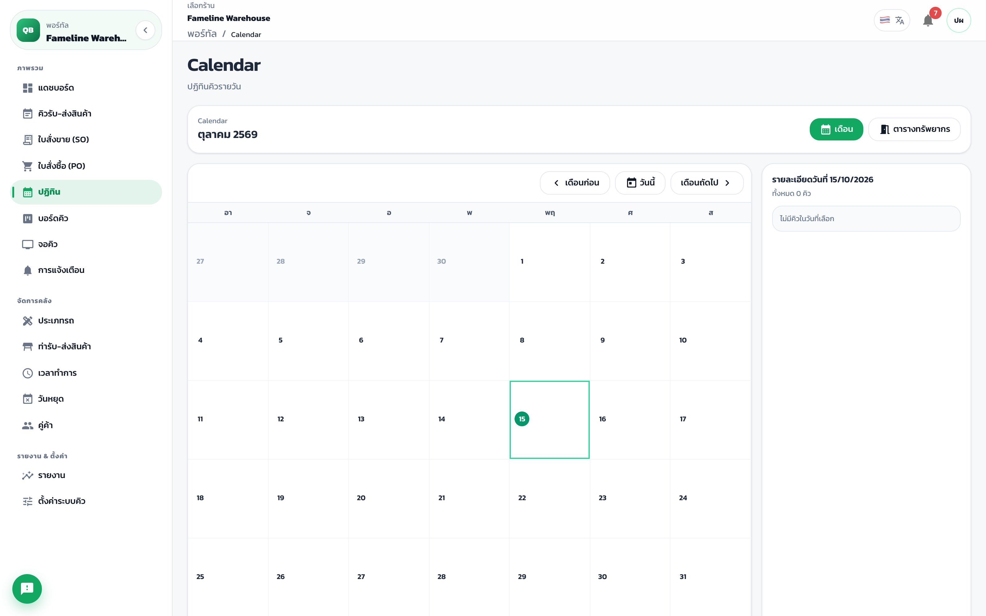
- เลือกเดือนด้วยปุ่ม เดือนก่อน / เดือนถัดไป หรือกด วันนี้
- ช่องของแต่ละวันแสดงเวลา เลขคิว และจำนวนคิว สีแดงคือคิวที่ไม่มาหรือยกเลิก
- กดวันที่ เพื่อดูรายการคิวของวันนั้นพร้อมสถานะทางด้านขวา
จอคิว

จอเรียกคิวบน TV แยกตามสาขา
แต่ละสาขามี URL ของตนเอง จอแสดงเฉพาะท่าและคิวของสาขานั้น
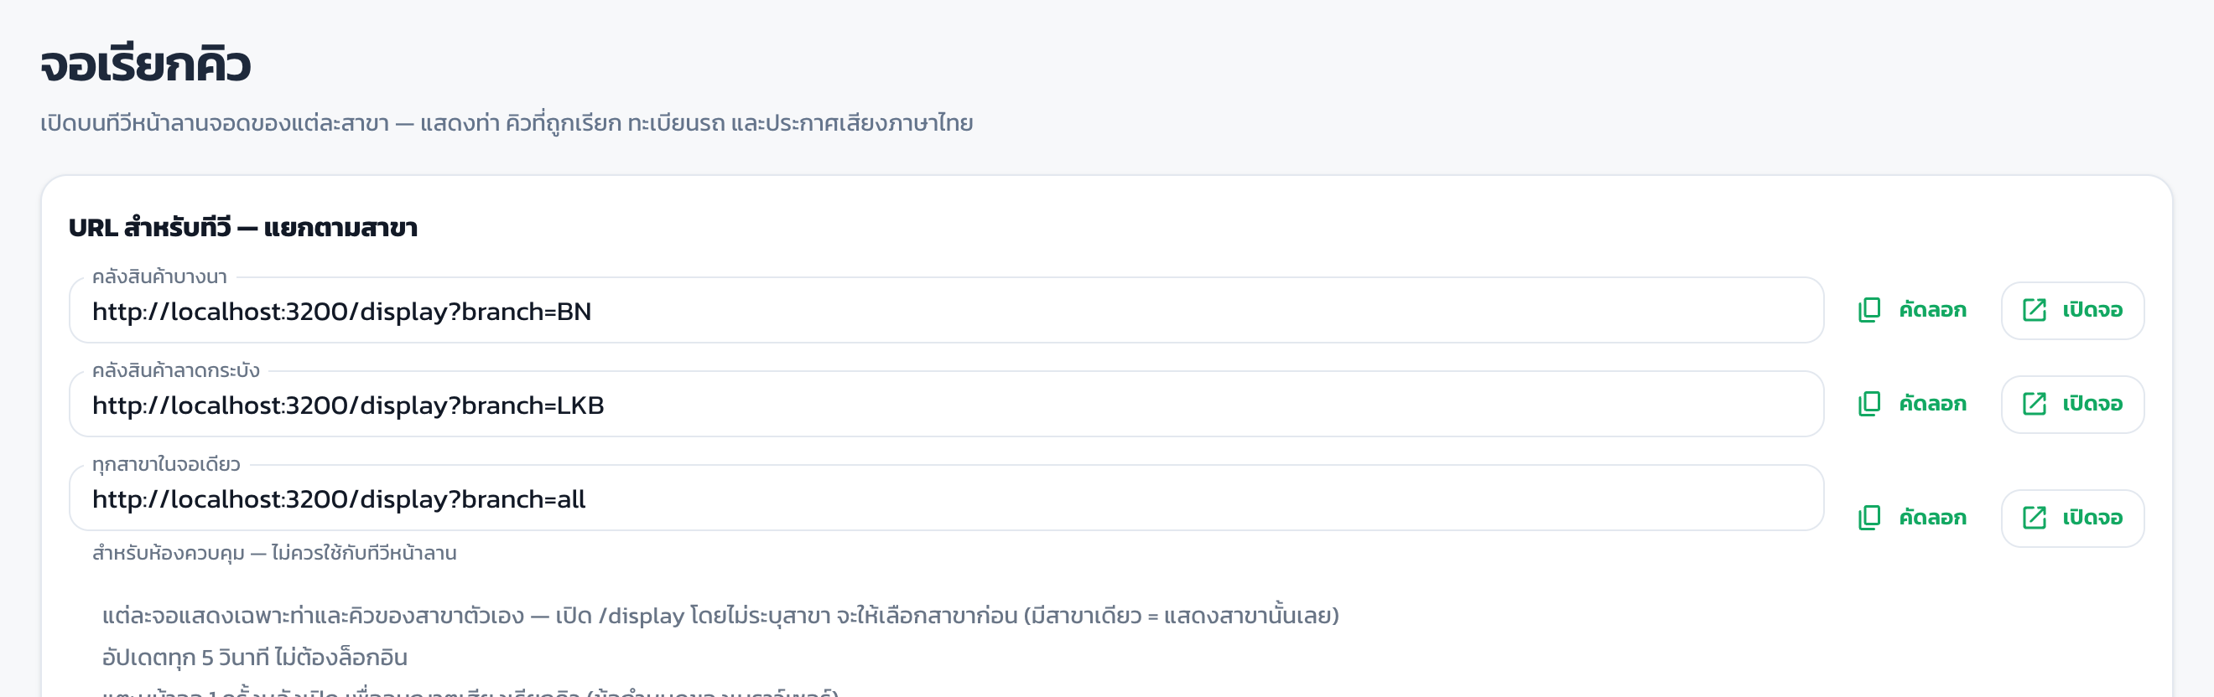
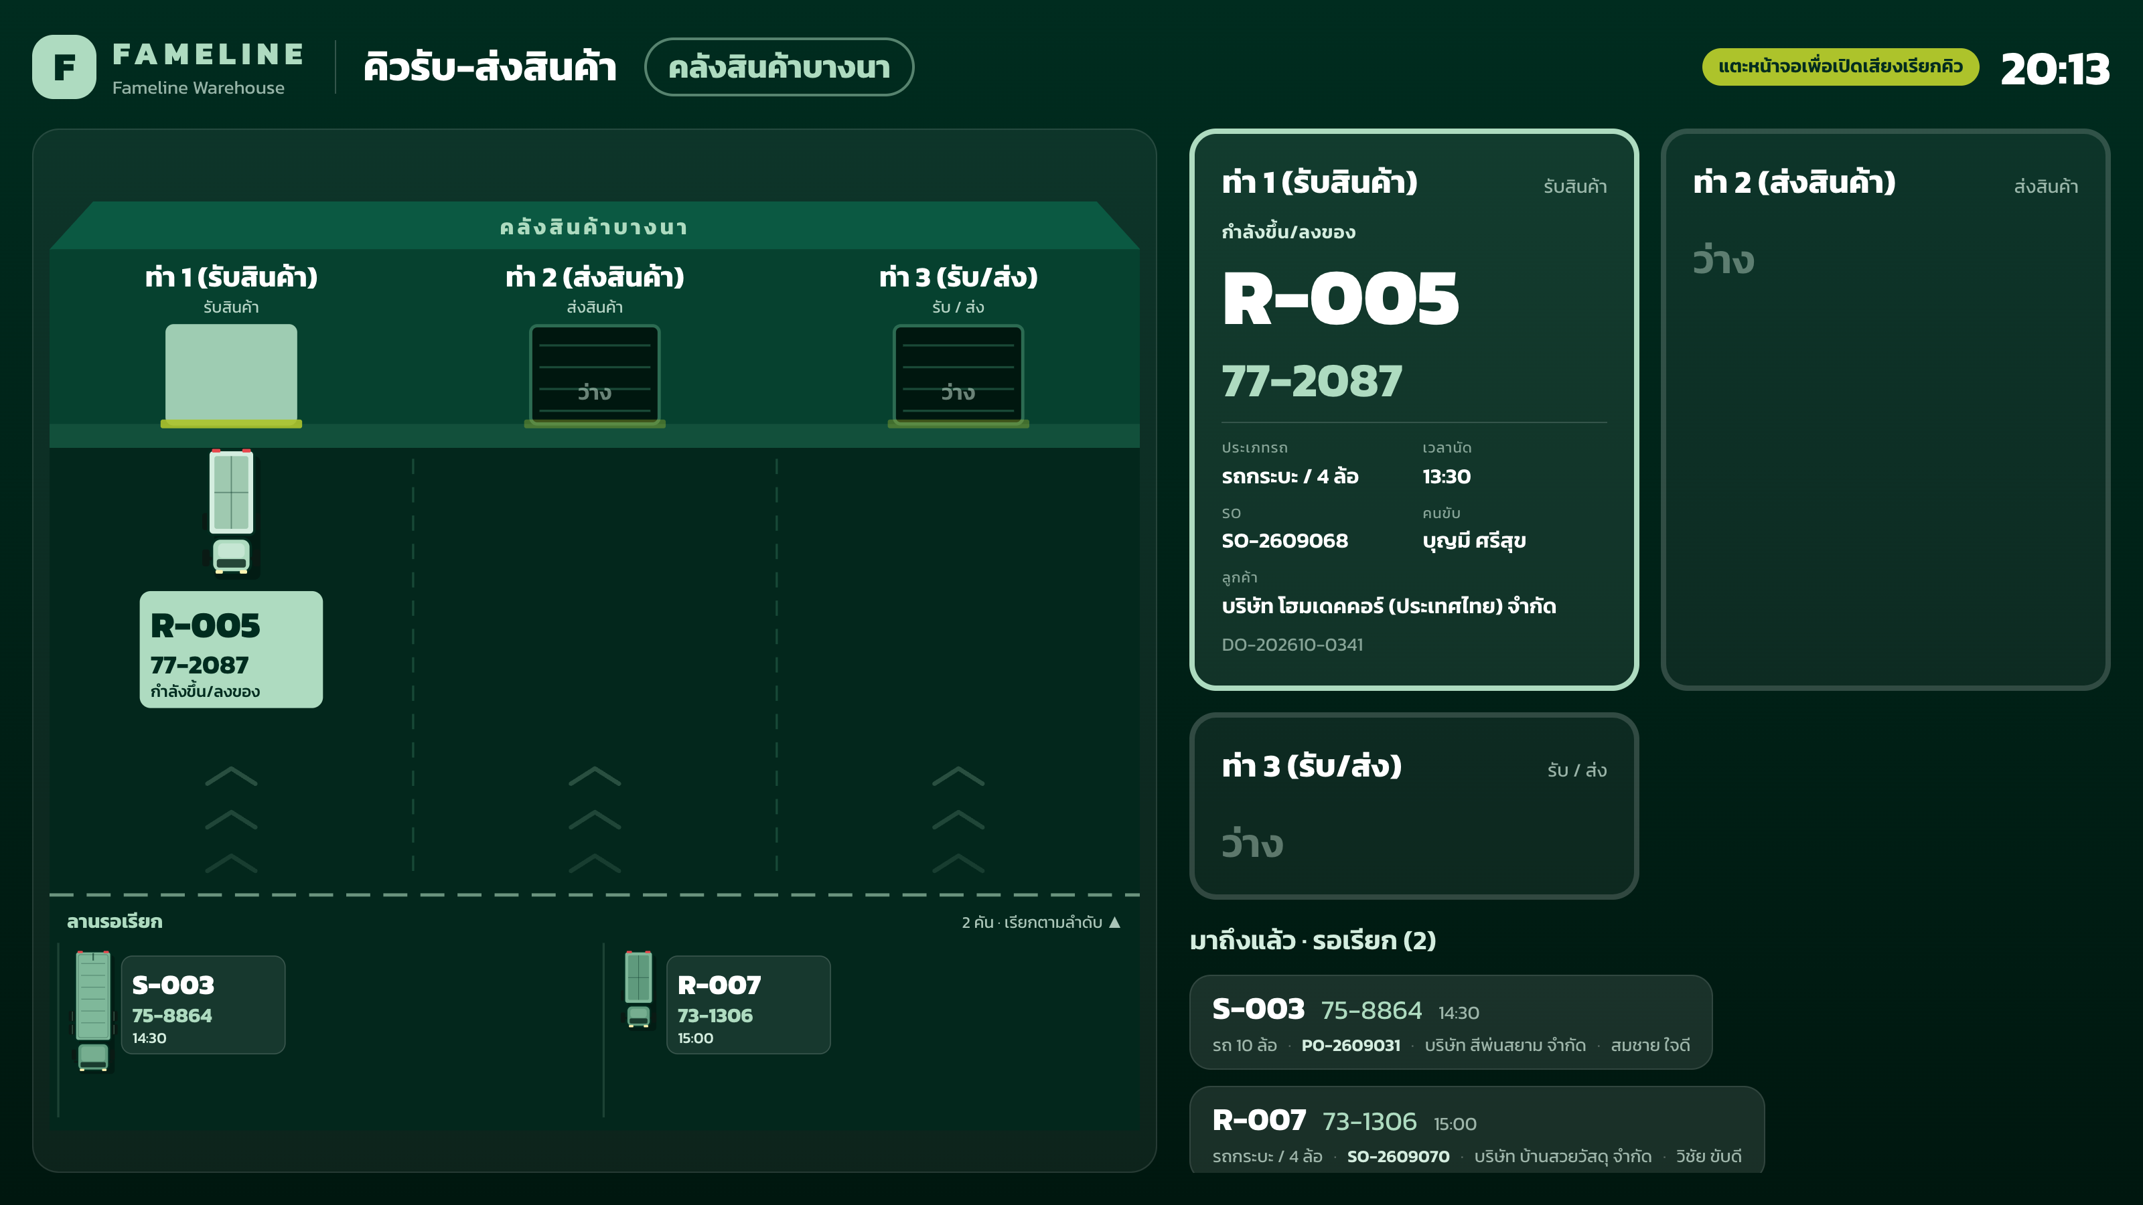
- เมนู จอคิว แสดง URL สำหรับทีวีของแต่ละสาขา กด คัดลอก หรือ เปิดจอ
- เปิด URL บนทีวีหน้าลานของสาขานั้น ไม่ต้องเข้าสู่ระบบ จออัปเดตเองทุก 5 วินาที
- แตะหน้าจอ 1 ครั้งหลังเปิด เพื่ออนุญาตเสียงเรียกคิว
หมายเหตุ URL ทุกสาขาในจอเดียว ใช้สำหรับห้องควบคุม ไม่ควรใช้กับทีวีหน้าลาน หากเปิดจอโดยไม่ระบุสาขา จอจะให้เลือกสาขาก่อน

ข้อมูลบนจอ จอไม่แสดงเบอร์โทรของลูกค้าและคนขับ
จัดการคลัง

ประเภทรถและท่ารับ–ส่งสินค้า
กำหนดเวลาที่ใช้ที่ท่าของรถแต่ละประเภท และท่าที่รองรับ
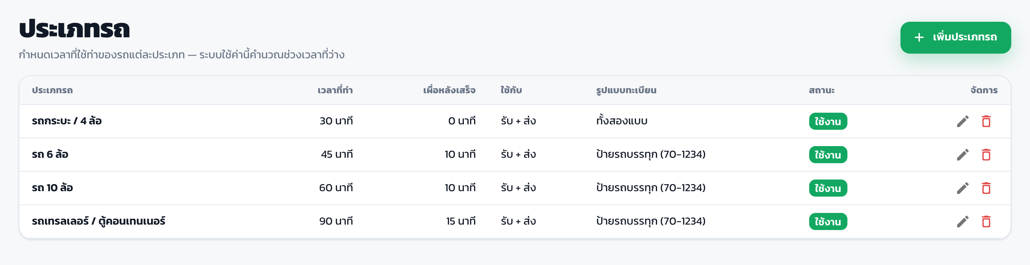
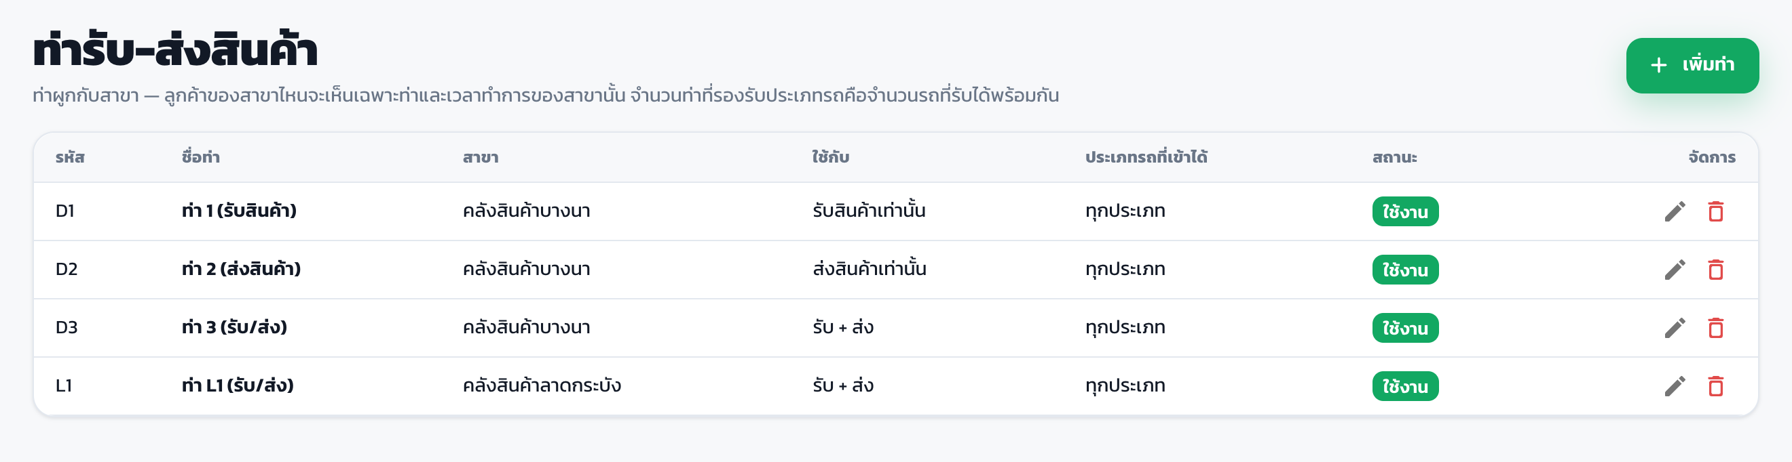
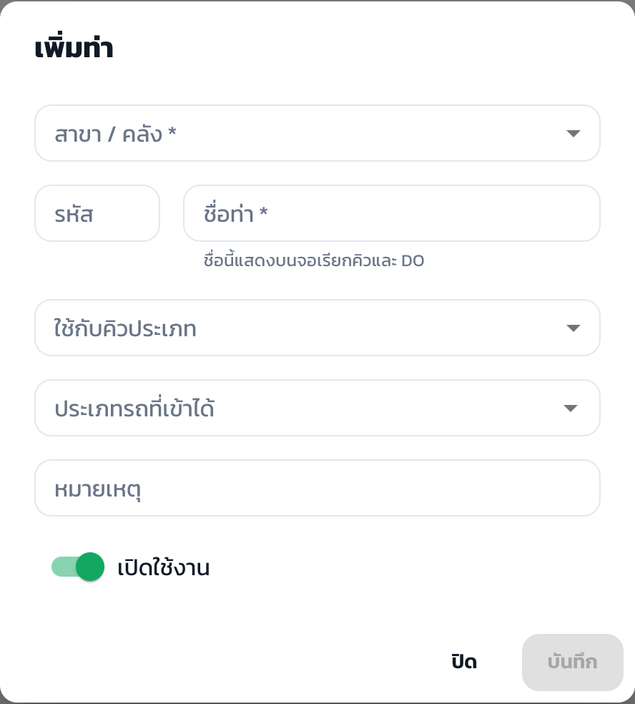
- ประเภทรถ: กำหนดเวลาที่ท่า (นาที) เวลาเผื่อระหว่างคิว ประเภทงาน และรูปแบบทะเบียนที่ยอมรับ
- ท่ารับ-ส่งสินค้า: กด เพิ่มท่า ระบุสาขา ชื่อท่า ประเภทคิวที่ใช้ (รับ / ส่ง / ทั้งสอง) และประเภทรถที่เข้าได้
หมายเหตุ จำนวนคิวที่รับได้ต่อช่วงเวลา เท่ากับจำนวนท่าที่รองรับประเภทงานและประเภทรถนั้น
จัดการคลัง

เวลาทำการ วันหยุด และคู่ค้า
กำหนดวันและเวลาที่เปิดให้จองคิว และดูแลทะเบียนลูกค้า / ผู้ขาย
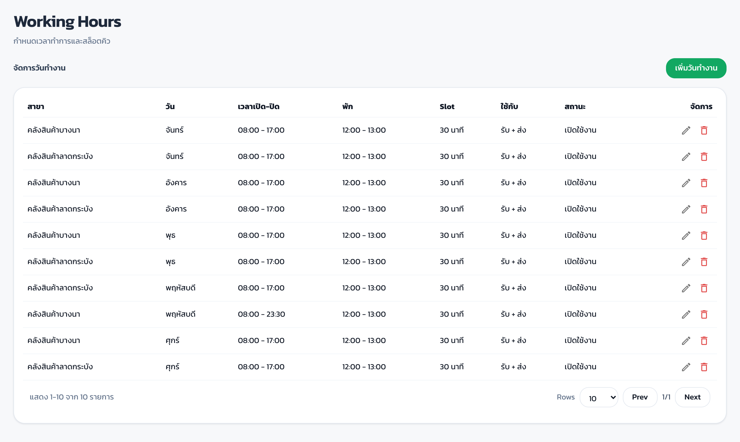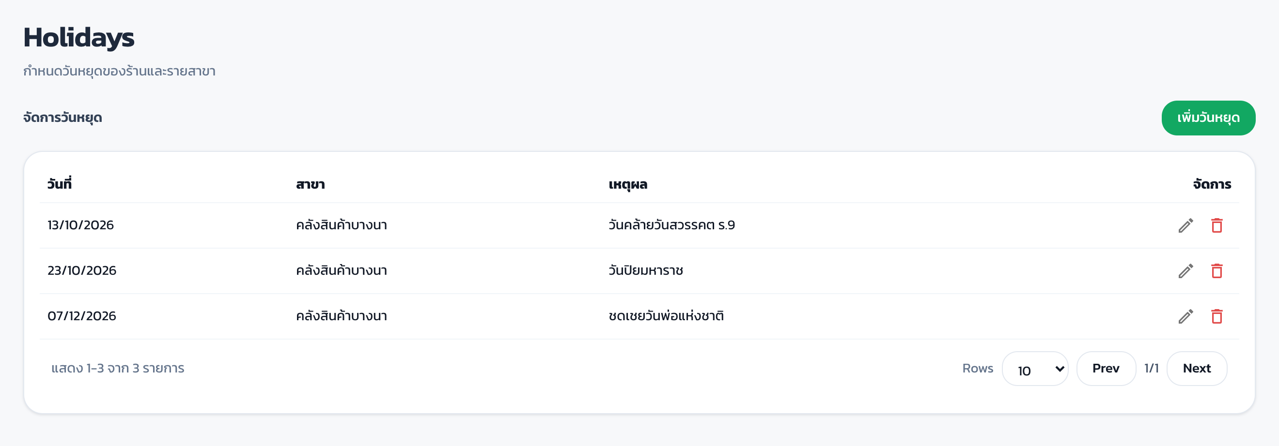
ซ้าย: เวลาทำการ · ขวา: วันหยุด
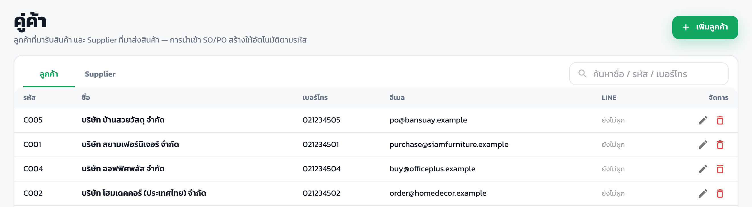
- เวลาทำการ: กำหนดเวลาเปิด–ปิด ช่วงพัก และความยาวช่วงเวลา (นาที) ของแต่ละวันในสัปดาห์ แยกตามสาขา
- วันหยุด: เพิ่มวันที่คลังปิด วันนั้นจะไม่เปิดให้จองคิว
- คู่ค้า: แท็บลูกค้าและผู้ขาย เพิ่มหรือแก้ไขรหัส ชื่อ เบอร์โทร และอีเมล
รายงาน & ตั้งค่า

ตั้งค่าระบบคิว
กติกาของคิวที่ใช้ทั้งคลัง แก้ไขแล้วมีผลกับคิวถัดไปทันที
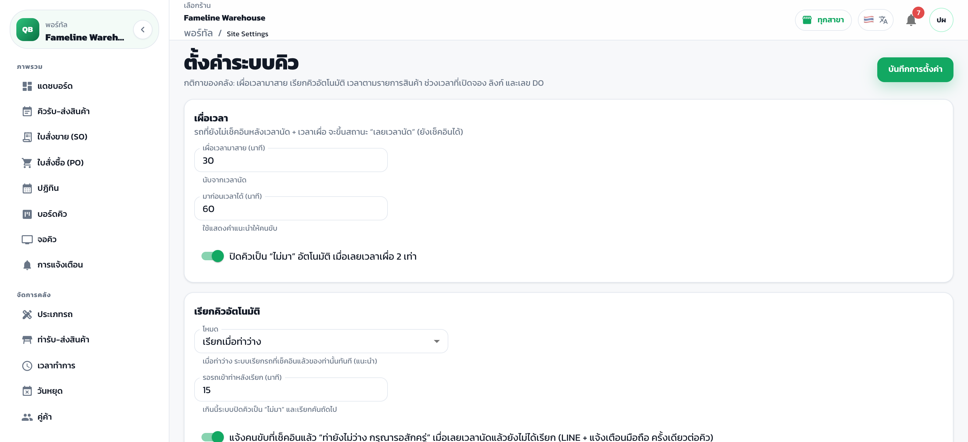
หัวข้อ | สิ่งที่กำหนด
เวลาเผื่อ | นาทีที่ยอมให้มาช้าก่อนเป็น เลยเวลานัด และการปรับเป็น ไม่มา อัตโนมัติเมื่อเลยเวลาเผื่อสองเท่า
เรียกคิวอัตโนมัติ | โหมดเรียกคิวเมื่อท่าว่าง เวลารอหลังเรียกก่อนถือว่าไม่มา และการแจ้งคนขับเมื่อท่าล่าช้า
เวลาตามรายการสินค้า | ใช้จำนวนรายการ × นาทีต่อรายการ เป็นเวลาแนะนำตอนอนุมัติ
การจองของคู่ค้า | ต้องจองล่วงหน้ากี่ชั่วโมง จองได้ไกลสุดกี่วัน อายุลิงก์ และการให้คนขับเช็คอินเอง
คิวที่ยังไม่ชำระเงิน | เปิด/ปิดการยกเลิกคิวอัตโนมัติ เวลาที่ให้ชำระ และเวลาเตือนล่วงหน้า
เลข DO | รูปแบบเลขใบรับ–ส่งสินค้า

หมายเหตุ แก้ไขค่าแล้วกด บันทึกการตั้งค่า มุมขวาบน
รายงาน & ตั้งค่า

รายงาน
สรุปคิวตามช่วงเวลา ส่งออกเป็น CSV หรือพิมพ์เป็น PDF
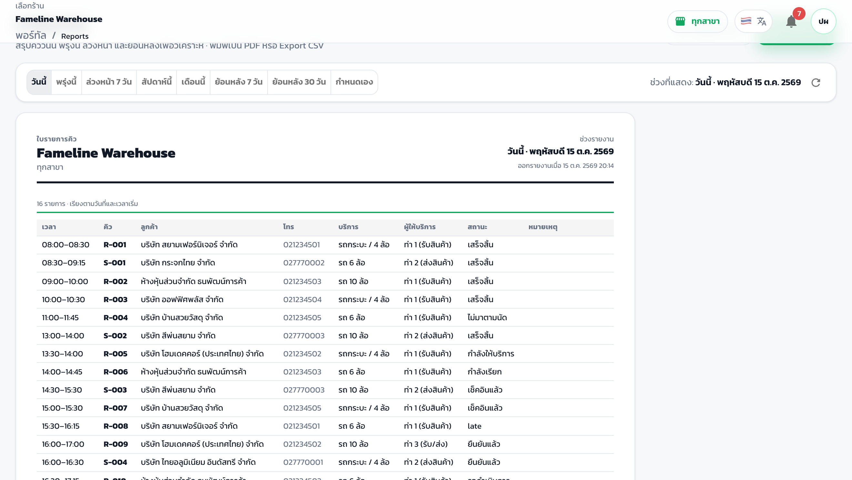
- เลือกช่วงเวลาของรายงาน
- กด Export CSV เพื่อส่งออกข้อมูล หรือ PDF เพื่อพิมพ์รายงานตามที่แสดงบนจอ
หมายเหตุ รายงานแสดงรายการคิว เวลา คู่ค้า ประเภทรถ ท่า สถานะ และสรุปยอดของช่วงที่เลือก
แนวปฏิบัติ

กรณีที่ไม่เป็นตามนัดหมาย
วิธีที่ระบบจัดการ และสิ่งที่เจ้าหน้าที่ต้องดำเนินการ
กรณี | ระบบ | เจ้าหน้าที่
รถมาช้ากว่านัด | เลยเวลาเผื่อ (ค่าเริ่มต้น 30 นาที) สถานะเป็น เลยเวลานัด แจ้งคนขับและคู่ค้า | เมื่อรถมาถึง กด รถมาถึงแล้ว ได้ตามปกติ
รถไม่มา | เลยเวลาเผื่อสองเท่า ปรับเป็น ไม่มา อัตโนมัติ (เปิด–ปิดได้) | หรือกด ไม่มา ด้วยตนเอง
เรียกแล้วไม่เข้าท่า | เกินเวลาที่กำหนด (ค่าเริ่มต้น 15 นาที) ถือว่าไม่มา | กด เรียกซ้ำ หรือ ยกเลิกการเรียก เพื่อให้คันอื่นเข้าก่อน
ท่าล่าช้า | แจ้งคนขับที่เช็คอินแล้ว 1 ครั้งว่าท่ายังไม่ว่าง | เร่งปิดงานคิวที่ค้างอยู่ที่ท่า
คู่ค้าขอยกเลิก | คู่ค้ายกเลิกเองจากลิงก์ได้ก่อนรถมาถึง ช่วงเวลากลับมาว่าง | ยกเลิกแทนได้ โดยระบุเหตุผล
ขอเลื่อนวัน / เวลา | ตรวจว่าช่วงใหม่ว่างและไม่ซ้อนคิวอื่นบนท่าเดียวกัน | ใช้ จัดตารางคิว
ทะเบียนรถไม่ตรง | เก็บทั้งทะเบียนที่จองและทะเบียนจริง | กด แก้ทะเบียน ในรายละเอียดคิว
SO ยังไม่ชำระเงิน | คิวค้างที่ รอยืนยัน อนุมัติไม่ได้ | บันทึกการชำระเงิน แล้วจึงอนุมัติ
ภาคผนวก

หน้าจอของคนขับรถ
คนขับเปิดลิงก์จากโทรศัพท์ ไม่ต้องเข้าสู่ระบบ
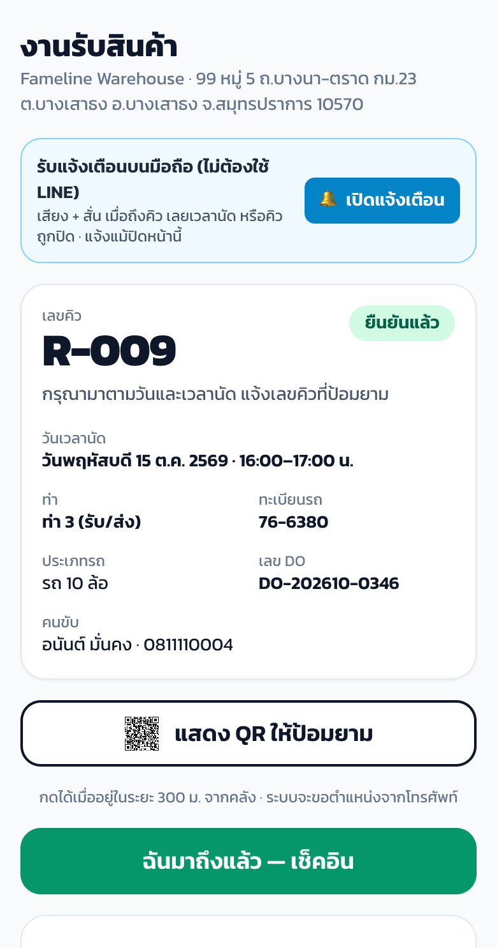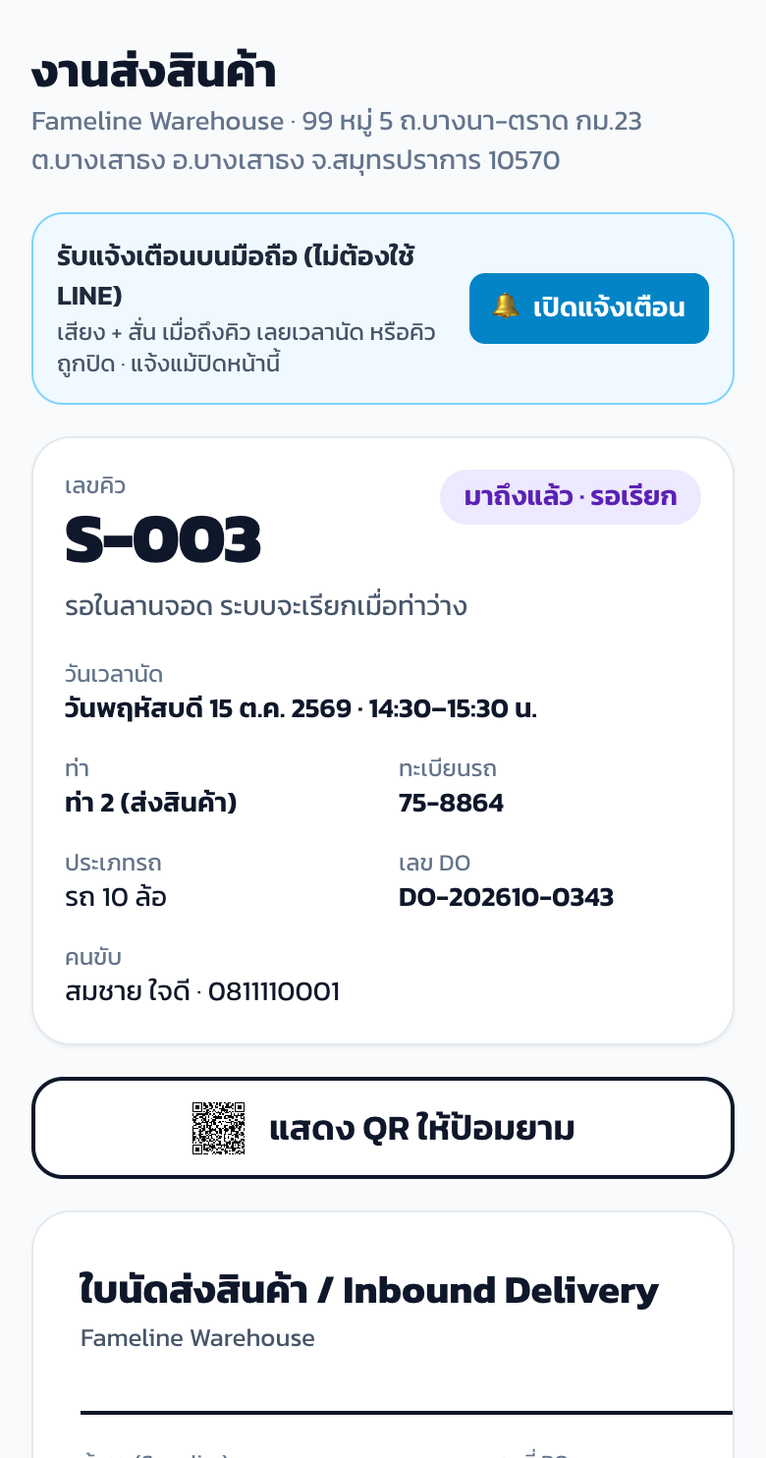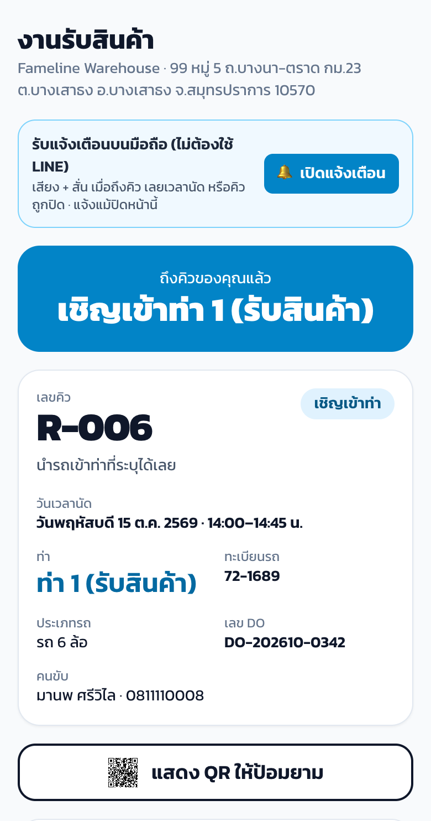
ซ้าย: ก่อนเช็คอิน · กลาง: เช็คอินแล้ว รอเรียก · ขวา: ถูกเรียกเข้าท่า
- เมื่อถึงคลัง คนขับกด ฉันมาถึงแล้ว — เช็คอิน ระบบตรวจตำแหน่งว่าอยู่ในรัศมีของคลัง
- รอในลานจอด เมื่อถึงคิว หน้าจอแสดง เชิญเข้าท่า พร้อมชื่อท่า และแจ้งเตือนทาง LINE หรือเบราว์เซอร์
- ใบ DO แสดงอยู่ด้านล่างของหน้าเดียวกัน
หมายเหตุ คลังที่ไม่ได้กำหนดพิกัด ระบบไม่ตรวจตำแหน่ง เจ้าหน้าที่ยังเช็คอินแทนได้จากบอร์ดคิวเสมอ
CONTACT US

ติดต่อเรา
อีเมล info@goalong.co.th
โทรศัพท์ 085-608-3298
เว็บไซต์ www.goalong.co.th
ที่อยู่ 918/288 หมู่ 10 ต.ในคลองบางปลากด อ.พระสมุทรเจดีย์ จ.สมุทรปราการ 10290
เวลาทำการ จันทร์–ศุกร์ 08:30–17:30 น.
บริษัท โกอะลอง จำกัด
Software & Mobile Development
พบปัญหาการใช้งาน แจ้งได้จากปุ่มแจ้งปัญหามุมซ้ายล่างของทุกหน้าในระบบ หรือติดต่อตามช่องทางด้านบนในเวลาทำการ

